الفصل الاول
الصفات العامة وتصنيف الحبليات

  - مقدمة مع نبذة تاريخية:
يعد التشريح المقارن (Comparative anatomy) وهو احد فروع علم المظهر (Morphology) من العلوم المهمة، و يهتم بدراسة مدى التشابه والتباين في تركيب عضو ما ووظيفته في الانواع المختلفة من الحيوانات، ومن ثم يسعى الى رسم العلاقات النسبية والتطورية بين المجاميع الحيوانية المختلفة.
والتشريح المقارن من العلوم القديمة فقد مارس البابليون وقدماء المصريين التشريح من خلال مهنة الجراحة وحقن الجسم بمواد حافظة بعد ازالة معظم الاحشاء الداخلية، وهذا بالتأكيد متأتٍ من معرفة دقيقة في تركيب الاحشاء ومكوناتها. وكان هذا فناً متقدماً في وقته قبل ثلاثة الاف سنة قبل الميلاد وهو ما يشير لهم بالريادة في هذا العلم، الا انه لاتوجد مدونات تثبت لهم ذلك.
تشير الدراسات الى ان اقدم المدونات التشريحية يرجع تاريخها الى الاربعمائة سنة الاخيرة قبل الميلاد وقد كتبت من قبل فلاسفة واطباء اليونان، وقد كانت تلك الدراسات ذات مواضيع سطحية غالباً وغير متكاملة.

يعد جالينوس Galen (130-200م), وهو احد فلاسفة واطباء اليونان ابرز من اسس علم التشريح، وقد عاش في روما وكان آخر علماء الحياة القدماء. وجمع خلال حياته كل ماكتبه الباحثون اليونان، واضاف الى ذلك ماتوصل اليه من نتائج دراساته الخاصة والتي اعتمد فيها تشريح قرود الباربري (Barbary Apes) حيث كان تشريح الانسان محرماً في ذلك الوقت، وكتب جالينوس اكثر من مائة مقالة في تشريح وطب الانسان.
وصف جالينوس الكثير من الاعضاء الداخلية والاوعية الدموية وبين ان الشرايين تقع في الجهة اليسرى من القلب وتحتوي على الدم وليس على الهواء كما كان يعتقد في تلك الفترة ، وأكد ان الشرايين يجب ان تكون متصلة بالقلب، وقدم تقارير عن الدماغ والاعصاب, وميز الاعصاب الحسية عن الاعصاب الحركية. واعتقد جالينوس بأن الغذاء ينتقل الى المعدة ومنها الى الكبد وفيه يتحول الى دم، واعتقد ايضاً بأن الاجزاء خلقت بصورة كاملة. وبقيت طروحات جالينوس ومقترحاته مسلم بها لعدة قرون، وكان من يخالفه الرأي ينال العقاب.
وجاء بعد ذلك العالم العربي ابن النفيس (1210-1298م) الذي ولد في دمشق ودرس الطب ثم انتقل الى القاهرة واعتمد في دراسته على التشريح بالرغم من عدم اعلانه بذلك. ومن أهم مساهماته في علم التشريح اكتشافه الدورة الدموية الصغرى (الدورة الرئوية) والتي وصفها وصفاً دقيقاً, وكذلك الدورة الشريانية. وفطن ابن النفيس الى وجود اوعية دموية داخل عضلة القلب لتغذيتها وبذلك يكون اول من وصف الاوعية التاجية في القلب. وأكد ابن النفيس ان للقلب بطينين فقط بدلاً من ثلاثة كما كان يعتقد ابن سينا.
اما العالم اندرياس فيزاليوس Andreas Vesalius (1514-1564م) والذي درس في باريس وفي بادوا الايطالية فقد قدم في العام 1533م اراء ودراسات اشرت نهضة خاصة بعلم التشريح. وقد كان من المهتمين في الرجوع الى الملاحظات الاصلية وليس نقل ماكان قد كتب، وانتقد ماجاء به جالينوس كون ماقدمه عن تشريح جسم الانسان كان مصدره النتائج التي توصل اليها من تشريح اجسام القردة العليا وليس الانسان. ونشر فيزاليوس في عام 1543م كتابه الموسوم "في تركيب جسم الانسان".
"On the structure of the human body"
"De humani corpris fabrica"
في العام 1555م نشر بيير بالون Pierre Balon (1517-1564م) المصورات الخاصة بهيكل الانسان وهيكل الطير (شكل 1-1) وبين مايقابل كل عظم في الكائنين، وقد اعطى الاسماء المتماثلة لكل منها فكان بذلك احد الرواد في علم التشريح المقارن. وقد فتح بذلك افقاً للباحثين والعلماء لدراسة التراكيب المتماثلة (Homologous Structures) والتي تعني التراكيب الموجودة في حيوانين مختلفين والتي لها نفس المصدر الجنيني (نفس النشوء) بغض النظر عن الوظيفة التي تنجزها، هذه التراكيب مثل ذراع الانسان وجناح الطير. كما توصل العلماء الى معرفة الاعضاء او التراكيب المتضاهية (Analogous structures) والتي تعني التراكيب الموجودة في حيوانين مختلفين لكنها تنجز نفس الوظيفة بغض النظر عن المصدر او النشوء الجنيني كما هو الحال في ذراع الانسان والاقدام الملقطية في السرطان البحري, وجناح الطير وجناح الفراشة وغير ذلك.

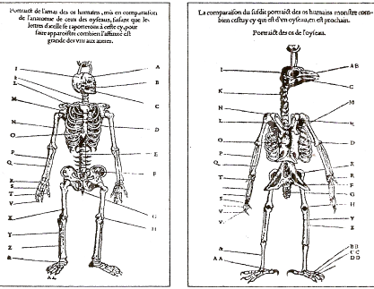

شكل (1-1): التماثل في عظام هيكل الانسان وهيكل الطير كما قدمه Balon (عن Kent & Carr 2001).

وقد قاد تفسير نشوء التراكيب المختلفة والتعرف على اسلاف الحيوانات من خلال البحث الى اعادة بناء السلالات التطورية (Reconstruction of phylogeny) بواسطة ادلة واستنتاجات اشتقت بالدرجة الاولى من حقول علم المتحجرات، والتشريح المقارن، الى الاجابة عن الاسئلة التي كانت تطرح كواقع حال ومفادها، كيف نشأ هذا التركيب خلال مجاميع سلفية مختلفة؟ ولماذا نشأ؟ وماهو دور الانتخاب الطبيعي في نشؤه؟...وغير ذلك من الاسئلة التي تمت الاجابة عليها من خلال البحث والتقصي في مجال التشريح المقارن.

1-2. الصفات العامة للحبليات:
الحبليات مجموعة حيوانية متنوعة واسعة الانتشار تكيفت للمعيشة في بيئات مختلفة، فمنها حيوانات متكيفة للمعيشة المائية مثل الاسماك، واخرى تكيفت للمعيشة في الماء وعلى اليابسة مثل البرمائيات، وثالثة تكيفت للمعيشة على اليابسة، وهذه انتشرت وسادت على الارض نتيجة لقدرتها على مقاومة الجفاف والقيام بالفعاليات الهوائية ومثالها الزواحف والطيور واللبائن.
وعلى الرغم من التباينات الكبيرة التي تظهر على اشكال وبنى افراد هذه المجاميع فأنها تشترك بصفات رئيسة مميزة تظهر في مرحلةٍ ما من مراحل الحياة وتميزها عن غيرها من المجاميع الحيوانية (شكل 1-2)، وفيما يأتي المهم من هذه الصفات:-
1. وجود الحبل الظهري Notochord (Gr.noton, back,+ L.chorda, cord) في مرحلة ما من مراحل الحياة. والحبل الظهري

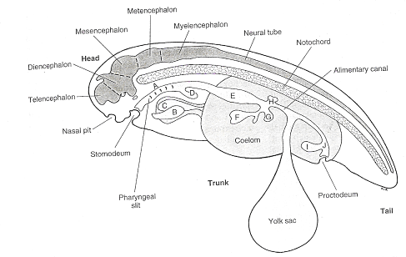
شكل (1-2): مقطع سهمي لجنين فقري يوضح الصفات العامة للحبليات
(عن Kent & Carr,2001)

عبارة عن قضيب محوري مرن تستند عليه العضلات، ويمثل اول جزء للهيكل الداخلي (Endoskeleton) الذي يظهر في الجنين. يستمر وجود الحبل الظهري طيلة حياة الحيوان في معظم الحبليات الاولية والفقريات الابتدائية، ويلعب دوراً في الحركة التموجية لهذه المجاميع من الحبليات. وتظهر الدراسة النسجية للحبل الظهري انه مكوّن من منطقة مركزية مؤلفة من خلايا الحبل الظهري والتي تحاط بغلاف ليفي (Fibrous sheath) يحاط بدوره بغلاف مطاطي (Elastic sheath)، (شكل 1-3). ويستبدل الحبل الظهري في الفقريات بسلسلة من التراكيب الغضروفية او العظمية تعرف بالفقرات (Vertebrae) والتي تؤلف بمجموعها مايعرف بالعمود الفقري (Vertebral column) (شكل 1-4).

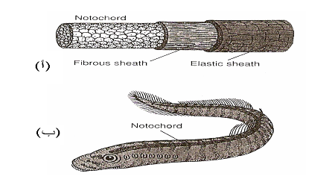
شكل (1-3): الحبل الظهري في حيوان حبلي. (أ) تركيبه (ب) موقعه. (عن Hickman & Roberts, 1994).

2. وجود انبوب عصبي ظهري مفرد (Single, dorsal, tubular nerve cord) في دور ما من ادوار الحياة. ينشأ الانبوب العصبي للجنين من الاديم الظاهر (Ectoderm) عند الخط الوسطي الظهري، ويتسع في مقدمته مكوناً مايعرف بالحوصلة الدماغية (Brain vesicle) كما في الرميح مؤشرا بذلك بداية لتكوين الدماغ (Brain) الذي تتضح معالمه في الفقريات. وفي الفقريات يقع الانبوب العصبي داخل الاقواس العصبية (Neural arches) للفقرات ويتمايز في مقدمته مكوناً الدماغ الذي يحاط بالقحف (Cranium) الغضروفي او العظمي (شكل 1-4).

3. وجود الفتحات الخيشومية البلعومية (Pharyngeal gill slits) في دور ما من ادوار الحياة. وهذه الفتحات عبارة عن ثقوب او شقوق توصل التجويف البلعومي الى الخارج ، و تتكون نتيجة اندغام السطح الخارجي لبطانة البلعوم التي تتكون من الاديم الباطن (Endoderm) والسطح الداخلي للاديم الظاهر (Ectoderm)، ومن ثم تمزق منطقة الاتصال مكونة الفتحات الخيشومية.
والفتحات الخيشومية قد يستمر وجودها في مراحل الحياة المختلفة او قد يقتصر على مرحلة ما.
ينشأ البلعوم المثقب كجهاز تغذية مصفوية، تستخدمه الحبليات الاولية (Protochordates)، حيث يدفع الماء ومعه الدقائق الغذائية العالقة بواسطة الاهداب خلال فتحة الفم، ومن ثم الى الخارج خلال الفتحات الخيشومية، حيث يلتصق الغذاء بالمخاط الذي يغطي البطانة الداخلية للبلعوم. اما في الفقريات فيستبدل الفعل الهدبي بمضخة عضلية، تدفع الماء خلال البلعوم بواسطة اتساع وانقباض التجويف البلعومي.

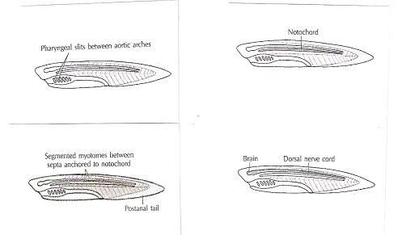
شكل (1-4): الصفات الرئيسة الاربعة للحبليات.
(عن Hickman & Roberts, 1994)

وفي اتجاه آخر تحورت الاقواس الابهرية (Aortic arches) التي تحمل الدم خلال الحواجز الخيشومية، وهذه الاقواس تتمثل بأوعية بسيطة محاطة بنسيج ضام في الحبليات الاولية، وتضاف لها في الاسماك المبكرة شبكة شعيرات دموية ذات جدران رقيقة تمرر الغاز وتفصل الدم داخلياً عن الماء خارجياً، ومن ثم تحسنت كفاءة انتقال الغاز. وادت هذه التكيفات الى تكوين الخياشيم الداخلية (Internal gills) مكملة تحول البلعوم من جهاز تغذية مصفوية في الحبليات الاولية الى عضو تنفسي في الفقريات المائية (شكل 1-4).
4. وجود ذيل خلف المخرج (Postanal tail)
تمتلك الحبليات ذيلا يضاف الى الجسم خلف نهاية القناة الهضمية (خلف المخرج). ويبدو ان هذا التركيب نشأ خصيصاً للدفع في الماء (ينجز فعل الحركة) في الحبليات الاولية، وازدادت كفاءته في الاسماك باضافة الزعانف (شكل 1-4). والصفات اعلاه هي صفات رئيسية وهناك صفات اخرى منها:
5. التناظر في الحبليات جانبي (Bilateral Symmetry)
وفيه يكون الجانب الايمن شبيها بالجانب الايسر، وعلى الاقل في الدور الجنيني.
6. للحبليات جوف جسمي حقيقي (Coelom)
يتكون الجوف في الحبليات الاولية من ردهتين (حول قلبية وحول حشوية) لكنها تصبح اربع ردهات (حول قلبية وحول حشوية وردهتان جانبيتان) في الفقريات.
7. القلب بطني الموقع (Ventral heart) ويضخ الدم في جهاز مغلق من الاوعية الدموية.
8. تشترك الحبليات في ظاهرة الترأس او الرأسية (Cephalization) وهي تعني نزعة نشوئية لتجمع اعضاء الحيوان الحسية في الرأس او قربه.
9. تشترك الحبليات في ظاهرة التجزوء (Segmentation) او التكرار المتسلسل (Metamerism) والتي تظهر في بعض التراكيب كالعضلات والاعصاب والاوعية الدموية وغير ذلك.
10. للحبليات هيكل داخلي (Endoskeleton) غضروفي او عظمي وقد يتألف من كليهما. ويظهر الهيكل في الحبليات درجات متفاوتة في النمو، وقد يكون للبعض منها هيكلاً خارجياً (Exoskeleton) اضافة للهيكل الداخلي كما هو الحال في الزواحف مثلاً.
11. للحبليات جهاز هضم كامل (Complete digestive system) يظهر درجات متفاوتة من النمو ضمن المجاميع او الانواع المختلفة، وتبايناته وتكيفاته التركيبية ذات صلة بنوع الغذاء وسلوك التغذية وغير ذلك.

1-3. الاسلاف والتطور (Ancestry and evolution)

منذ منتصف القرن التاسع عشر وبعد ظهور نظرية التطور التي اشرت علاقة بين مجاميع الاحياء المختلفة، بدأ علماء الحيوان محاولات للاجابة عن الاستفسارات الخاصة بأصل الحبليات. ولقد كان من الصعب التوصل الى الاصل الدقيق لها، اذ ان الحبليات الاولية ذات اجسام رخوة مما يصعب حفظها كمتحجرات حتى في احسن الظروف. وقد ركزت الاراء المبكرة على مجاميع اللافقريات الاكثر نجاحاً مثل مفصليات الارجل والديدان الحلقية وشوكيات الجلد، حيث وضع العلماء العديد من النظريات التي تفسر اصل ومنشأ الحبليات، ومن بينها ما يأتي:

1-3-1. نظرية المفصليات (ArthropodaTheory)
في عام 1807 حاول جيوفري سنت هيلر (Geoffry St. Hilaire) ايجاد علاقة بين مجاميع الحيوانات المختلفة والتوصل الى اصل مشترك لها. وقد افترض ان أصل الحبليات هو الحشرات اعتماداً على اساس التشابه بين الحلقات الكايتينية في الحشرات وفقرات الحبليات والهيكل الخارجي في السلاحف، كما اعتبر ان ارجل الحشرات تقابل اضلاع الفقريات كتراكيب جسمية.
ولقد ادرك العلماء انه اذا وضع حيوان مفصلي الارجل كالصرصر مثلاً على ظهره، فان جسمه المقسم والحبل العصبي البطني والقلب الظهري، سوف يظهر النموذج الاساسي لحيوان فقري.

1-3-2. نظرية الديدان الحلقية (AnnelidaTheory)
ان افتراض العلاقة بين (الحلقيات- الفقريات) كان يستند الى اسس قوية وقد استمر دعمه منذ العام 1922 ولفترة طويلة ، فقد اشار العديد من الباحثين الى ان للديدان الحلقية صفات تقابل بعض صفات الحبليات من بينها ، التعقيل وتكرار الوحدات الابرازية ووجود الجوف الجسمي ولون الدم الاحمر واعضاء الحركة الجانبية.

1-3-3. نظرية الديدان الخرطومية (Nemertean Theory)
استندت هذه النظرية وحسب رأي هبربخت Hubrecht 1883) ( الى افتراض كون غلاف الخرطوم (شكل 1-5) يماثل الحبل الظهري وان النقر الرأسية (Cephalic pits) هي مماثلة للشقوق الخيشومية.

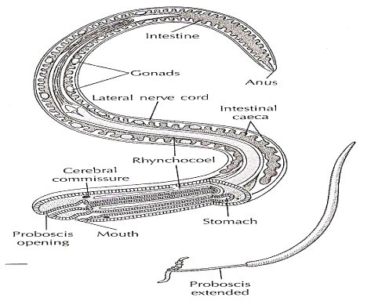
شكل (1-5): المظهر الخارجي والتشريح الداخلي للدودة
Amphiporus bimaculatus ( Ribbon worm ) (Phylum: Nemertea)

1-3-4. نظرية شوكيات الجلد (Echinodermata Theory)
في اوائل القرن العشرين، وحينما تعمقت البحوث والدراسات التي تناولت اوجه النمو للحيوانات، اصبح واضحاً ان شوكيات الجلد هي الاقرب لتكون سلفاً للحبليات، كون شوكيات الجلد والحبليات تتبع ثانوية الفم (Deuterostomia) ضمن المملكة الحيوانية.
ولقد بنيت هذه النظرية على اساسين، الاول تركيبي حيث لوحظ التشابه المظهري بين يرقة حيوان البلانوكلوسيس Balanoglossus المسماة Tornaria larva ويرقة نجم البحر Bipinnaria (شكل 1-6)،

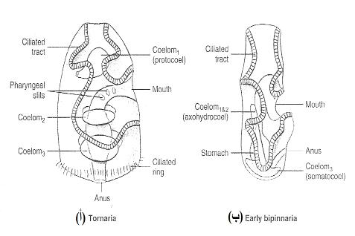
شكل (1-6): الصفات المظهرية والتركيبية ( أ ) ليرقة الدودة البلوطية Tornaria Larva (ب) واليرقة المبكرة لنجم البحرBipinnaria Larva

كما ان دراسة التكوين الجنيني لكلاهما تؤشر تكون فتحة المخرج (Anus) من فتحة الاريمة (Blastula)، او عند نهاية المعيدة (Gastrula) ، فيما يتكون الفم كفتحة ثانوية عادة عند الطرف المقابل(شكل 1-7 ).

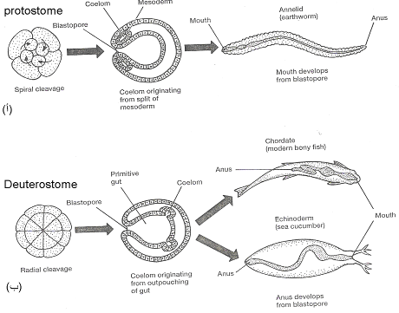
شكل (1-7): التكوين الجنيني لاولية الفم Protostome (أ), وثانوية الفم Deuterostome (ب). (عن Kardong, 1998).
كما ان التجويف الجسمي (Coelom) لافراد كلا الشعبتين معوي، فهو ينشأ من تجويف المعي الاولي للجنين، ولو ان تكون التجويف الجسمي في الفقريات متحور. هذا بالاضافة الى ان اجنة شوكيات الجلد والحبليات تبدي تفلجاً اشعاعياً منتظماً، أي ان كلا من الفلجات المبكرة لها امكانية متكافئة لتدعيم نمو تام لجنين كامل . اما الاساس الثاني فهو وظيفي ويتلخص في ان عمل العضلات في كل من شوكية الجلد والحبليات مبني على نفس الاساس من خلال اتحاد مركبات الفوسفور مع الارجنين والكرياتين في شوكيات الجلد والحبليات على التوالي.
وحديثاً وجد ان هناك دليل آخر على علاقة الحبليات بشوكية الجلد من خلال دراسة المتحجرات من جنس Stylophora(شكل 1-8 ) 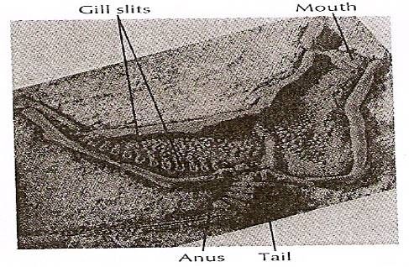

شكل (1-8): متحجر لحيوان شوكي عاش خلال الفترة الاوردوفيسية Ordovician (450 مليون سنة قبل الميلاد) وهو من مجموعة Calcichordate، ويظهر الشكل امتلاك هذا الحيوان صفات شوكيات الجلد والحبليات (عن Hickman & Roberts, 1994).
حيث وجد انها تشترك مع الحبليات بعدد من الصفات من بينها ان لها سلسلة من الشقوق البلعومية المغطاة تشبه بدرجة كبيرة الشقوق الخيشومية في الكواسج، كما انها تمتلك قضيب مركزي يشبه الحبل الظهري وكتل عضلية وحبل عصبي ظهري وذيل خلف المخرج.

1-4. تصنيف الحبليات:
تقسم شعبة الحبليات (Kor-da'ta) Chordata (L., chorda, cord+ata, characterized by) الى اربعة شعيبات (Subphylum) الثلاثة الاولى منها تمثل الحبليات الاولية (Protochordata) وقد تسمى باللاقحفيات (Acraniata) وتضم شعيبات نصفية الحبل (Hemichordata) (Hemi-kor-da'ta) (Gr., Hemi, half, + chorda, cord) (سنعتبرها في هذا الكتاب من الحبليات وهناك من لايعتبرها كذلك) وذيلية الحبل (Urochordata)
(U'ro-kor-da'ta) (Gr.,oura, tail, +L., chorda, cord, +ata, characterized)by) ورأسية الحبل (Cephalochordata)
(sef'a-lo-kor-da'ta) (Gr., kephale, head,+ L., chord, cord). اما الشعيبة الرابعة فتعرف بالفقريات (Vertebrata) (Ver'te-bra'ta) (L.,vertebrates, backboned) وقد تسمى ايضاً بالقحفيات (Craniata) لاحتواءها على القحف (Cranium) (صندوق الدماغ). وفيما يأتي ايجازاً للمجاميع الرئيسة التي تضمها هذه الشعيبات:

1-4-1. الشعيبة: نصفية الحبل Hemichordata
تضم مجموعة صغيرة من الحيوانات بحرية المعيشة دودية الشكل تعيش في المياه الضحلة بشكل مستعمرات او مستقلة، البعض منها جالس والاخر متحرك. تتباين اطوالها كثيراً فهناك انواع صغيرة لاتتجاوز (2سم) طولاً وأخرى تصل الى (2.5م).
لقد وضع بيتسن Bateson (1886) نصفية الحبل ضمن شعبة الحبليات استناداً الى الصفات الاساسية الاتية :-
- وجود الردب الفمي او الحبل الفمي (Stomochord) والذي عُد مناظرا للحبل الظهري الموجود في الحبليات.
- وجود الحبل العصبي الظهري الذي يكون مجوفاً في منطقة الطوق (Collar) ، وهذه عدت من صفات الحبليات.
- وجود الشقوق الخيشومية (Gill slits) في المنطقة الخيشومية من الجذع.
وفي اتجاه آخر يرى الكثير من الباحثين ان نصفية الحبل ليست من الحبليات وذلك للاسباب الاتية :
- عدم وجود الحبل الظهري الحقيقي، حيث يوجد حبل فمي قصير محصور بمنطقة الخطم (Proboscis) من مناطق الجسم (شكل 1-9) وليس له وظيفة اسنادية واضحة، كما ان تركيبه يختلف عن الحبل الظهري كونه غير مغطى باغلفة كالتي تظهر في الحبل الظهري للحبليات.
- الجهاز العصبي من النوع الموجود في اللافقريات ويكون داخل بشري Intra-epidermalفضلاً عن وجود حبل عصبي بطني وحلقة عصبية محيطية, وهذه من صفات اللافقريات.
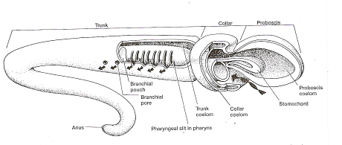
شكل (1-9): الدودة البلوطية، اقسام الجسم والصفات العامة
(عن Kardong, 1998).

ج. الشقوق الخيشومية كثيرة وظهرية الموقع ، بينما يكون عددها في الحبليات المتقدمة اقل بكثير وتكون جانبية الموقع.
د. تنعدم فيها ظاهرة التجزؤ (Segmentation) وظاهرة الرأسية (Cephalization) ، فضلاً عن انعدام وجود الذيل خلف المخرج والملحقات المزدوجة وغير ذلك من الصفات التي تعد من الصفات المميزة للحبليات.
تضم شعيبة نصفية الحبل اربعة اصناف هي:
  - الصنف: معوية التنفس Class: Enteropneusta
(En'tero-pne-u-s'ta)
(Gr., enteron, intestine + pnestikos, of or breathing)
مثالها: الدودة البلوطية Acorn worm
(Saccoglossus sp., Balanoglossus sp.)

  - الصنف: جناحية الخياشيم Class: Pterobranchia
(Te-ro-bran-chia)
(Gr., Pteron, wing + branchia, gills)
  - وفيها يوجد الجسم ضمن جبة او غلالة (Tunic) ولذلك تسمى بالغلاليات مثالها: قرصية الرأس Cephalodiscus sp. Rhabdopleura sp.. (شكل 1-10).
  - الصنف: بلانكتوسفيرويديا Class: Planctosphaeroidea
(Plan'cto-spha'eroi-dea)
ويعرف من افراده الطور اليرقي فقط.
  - الصنف: كَرابتوليتا Class: Graptolita
(Grap'to-li-ta)
وهذه عرف افراد هذا الصنف بصورة رئيسة من التراكيب المتحجرة لانابيبها.

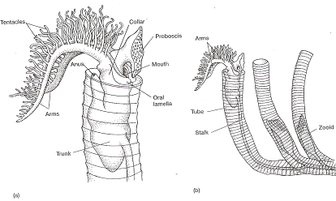
شكل (1-10): جناحية الخياشيم Pterobranchia Rhabdopleura sp..
( عن 1998 Kardong)
1-4-2. الشعيبة: ذيلية الحبل Subphylum: Urochordata
(U'ro-kor-da'ta)
(Gr.,Oura, tail + L., chorda, cord + ata, characterized by)
تضم حيوانات بحرية المعيشة، تظهر في الاشكال اليرقية صفات الحبليات. والبالغات جالسات وتفتقد في الغالب الى الحبل الظهري ، ويكون الانبوب العصبي ظهري الموقع والجسم يتموضع ضمن جبة او غلاله (Tunic) ولذلك يطلق عليها بالغلاليات.
تضم شعيبة ذيلية الحبل ثلاثة اصناف هي:
- الصنف: اليرقيات Class: Larvacea
(Lar-va-cea)
(L., larva, ghost + acea, suffix)
مثالها Oikopleura sp. ( شكل 1-11).
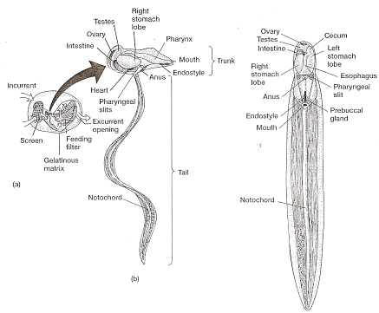

شكل (1-11): Oikopleura sp. ( عن Kardong, 1998).

- الصنف: الكيسيات Class: Ascidiacea
(Asci-dia-cea)
(Gr., Askiolion, little bag, + acea, suffix)
مثالها: بخاخ البحر (Molgula manhattensis) شكل (1-12).

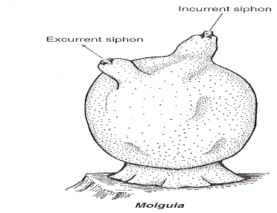

شكل (1-12): بخاخ البحر Sea squirt.
المظهر الخارجي.

- الصنف: اليافعات Class: Thaliacea
(Tha-lia-cea)
(Gr., Thalia, luxuriance + acea, suffix)
مثالها: Doliulum sp. و Salpa sp. (شكل 1-13).

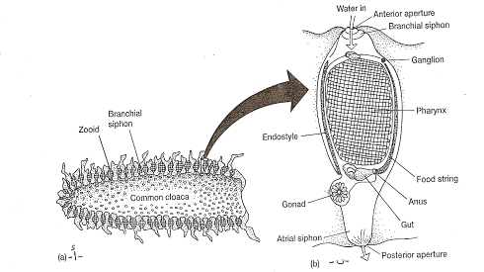

شكل (1-13): اليافعات (أ) مستعمرة يافعات (ب)مقطع طولي لفرد في مستعمرة، (عن Kardong, 1998).

1-4-3.الشعيبة: رأسية الحبل Subphylum: Cephalochordata
(Sef'a-lo-kor-da'ta)
(Gr., kephale`, head + L., chorda, cord)
مثالها Branchiostoma lanceolatum. (شكل 1-14) وسوف نتناول هذا الحيوان الحبلي الاولي بأسهاب في الفصل الثاني من هذا الكتاب، كون افرادها تمثل نموذجاً سلفياً للفقريات.

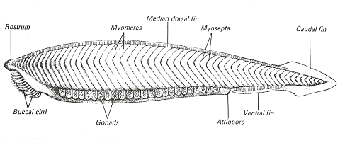
شكل (1-14): الرميح مثالاً لرأسية الحبل. (عن Wischnitzer, 1972).

1-4-4. الشعيبة: الفقريات Subphylum: Vertebrata
(Ver'te-bra'ta)
(L., Vertebratus, backboned)
وهي اكبر شعيبات الحبليات وقد تسمى ايضاً بالقحفيات (Craniata) نسبة الى وجود القحف (Cranium). تضم هذه الشعيبة الغالبية العظمى للحبليات ويمتاز افرادها بما يأتي:-
- تتضح فيها جميع الصفات التشخيصية الرئيسة للحبليات (وجود الحبل الظهري والانبوب العصبي ظهري الموقع والجيوب البلعومية الخيشومية ووجود ذيل خلف المخرج) في دور ما من ادوار الحياة.
- الجلد (Integument) فيها مؤلف من طبقتين، الخارجية تعرف بالبشرة (Epidermis) وهي مؤلفة من نسيج ظهاري مطبق ينشأ من الاديم الظاهر (Ectoderm). اما الطبقة الداخلية فهي الادمة (Dermis) والتي تتكون من نسيج رابط مشتق من الاديم المتوسط (Mesoderm). والجلد يظهر العديد من التحورات ضمن الاصناف المختلفة ممثلة بالغدد (Glands) والقشور او الحراشف (Scales) والريش (Feathers) والمخالب (Claws) والقرون (Horns) والشعر (Hairs).
- يحل محل الحبل الظهري في الفقريات الفكية (Jawed vertebrates) ، العمود الفقري (Vertebral column) الذي يتكون من الغضاريف او العظام او الاثنين معاً. والهيكل الداخلي متميز في افراد هذه المجموعة . وهو يتكون من عمود فقري (Vertebral column) وقحف (Cranium) واقواس حشوية (Visceral arches)، واحزمة واطراف (Limbs & Girdles) وازواج من اللواحق المفصلية (Jointed appendages).
- تمتلك بلعوم عضلي مثقب (Perforated pharynx) يحتوي في الاسماك على شقوق خيشومية (Gill slits). وفي رباعية الاقدام (Tetrapoda) يظهر البلعوم اختزالاً كبيراً، و يكون مصدراً جنينياً للنسيج الغدي.
- ترتبط العديد من العضلات بالهيكل لانجاز فعل الحركة.
- الجهاز الهضمي (Digestive system) متكامل، بطني الموقع. وهو مجهز بغدد هضمية (Digestive glands) مثل الكبد (Liver) والبنكرياس (Pancreas).
- جهاز الدوران (Circulatory system) يتكون من قلب بطني (Ventral heart) مكون من ردهتين او اربع ردهات، وجهاز مغلق من الشرايين (Arteries) والاوردة (Veins) والاوعية الشعرية (Capillaries).
والسائل الدموي يحوي كريات دم حمراء (Red blood corpuscles) وكريات دم بيضاء (White corpuscles). وفي الفقريات المائية يوجد زوج من الاقواس الابهرية تتصل بالابهرين البطني والظهري (Ventral & dorsal aortae)، وهذه تعطي تفرعات الى الخياشيم. وفي الفقريات الارضية (Terrestrial vertebrates) تتحول الاقواس الابهرية الى قوس رئوي (Pulmonary arch) وقوس جهازي (Systemic arch).
- التجويف الجسمي (Coelom) جيد النمو ومملوء بالاجهزة الحشوية (Visceral systems).
- الجهاز الابرازي (Excretory system) يتكون من زوج من الكلى (Paired kidneys) (كلى متوسطة (Mesonephric) او بعدية (Metanephric) في البالغات)، والكلى مزودة بأقنية تأخذ الفضلات (Wasts) الى المجمع (Cloaca) او المنطقة المخرجية (Anal region).
- الدماغ (Brain) مقسم الى خمسة حويصلات، وهناك عشرة او اثنا عشر زوج من الاعصاب القحفية (Cranial nerves) ذات وظيفة حسية حركية في الغالب؛ ويوجد زوج من الاعصاب الشوكية (Spinal nerves) لكل قطعة عضلية ابتدائية (Primitive myotome) (قطعة عضلية هيكلية). كما تمتلك الفقريات جهاز عصبي ذاتي (Autonomic nervous system) للسيطرة على الافعال اللا ارادية (Involuntary) للاعضاء الداخلية.
- تمتلك الفقريات جهاز غدد صم (Endocrine system) مؤلف من غدد عديمة الاقنية منتشرة في الجسم.
- في الغالب الاجناس منفصلة (Separated sexes)، وكل فرد يحوي زوج من المناسل تتصل بها اقنية تناسلية تقوم بنقل الخلايا الجرثومية المنتجة في المناسل الى المجمع او الى فتحات خاصة قرب المخرج.
- الجسم يتكون من رأس (Head) وجذع (Trunk) وذيل خلف مخرجي (Postanal tail)، والعنق موجود وبشكل خاص في الانواع او الاشكال الارضية.
تضم شعيبة الفقريات مجموعتين رئيسيتين يطلق على كل منها فوق صنف (Superclass) وهما، فوق صنف الاسماك (Pisces) وفوق صنف رباعية الاقدام (Tetrapoda).
أولاً: فوق صنف: الاسماك Superclass: Pisces
ويضم حيوانات مائية المعيشة بدون استثناء، تتنفس بواسطة الخياشيم. وتتمثل الاطراف فيها بالزعانف. والجلد مزود على الاغلب بالقشور. الهيكل الداخلي غضروفي او عظمي، والخط الجانبي جيد التكوين، وتوجد الاذن الداخلية فقط.
يضم فوق صنف الاسماك خمسة اصناف هي:
- الصنف: مصفحة الجلد Class: Ostracodermi
(Os-trak'o-derm)
(Gr., ostracon, shell, + derma, skin)
تمثل مصفحة الجلد الفقريات الاولى وقد عثر على متحجراتها التي تؤشر وجودها خلال الفترة الكامبيرية المتأخرة (Late Cambrian)، في الولايات المتحدة وبوليفيا واستراليا. وهذه الفقريات صغيرة الحجم عديمة الفكوك. واولى متحجراتها يطلق عليها (Heterostracan)والتي كانت عديمة الزعانف المزدوجة، و يحاط الجسم فيها بصفائح عظمية ادمية تغطي الرأس والجذع. ويبدو انها كانت ذات تغذية مصفوية وقد سادت هذه المجموعة في الفترة الديفونية (Devonian)، وانحدرت منها مجموعة افضل تطوراً هي (Cephalaspid)، ويبدو ان هذه المجموعة قد طورت امكانياتها للعيش في القاع وتكونت لها زعانف مزدوجة تقع خلف درع الرأس مباشرة وقد مكنتها هذه الزعانف من التحكم في الانحدار والانحراف لضمان حركة امامية موجهة جيداً. والجنس المعروف من هذه المجموعة هو (Cephalaspid). المجموعة الاخرى من مصفحة الجلد هي (Anaspids) ويمتاز افرادها بكونها اكثر مصفحات الجلد قرباً للاسماك الحديثة شكلاً (شكل 1-15).
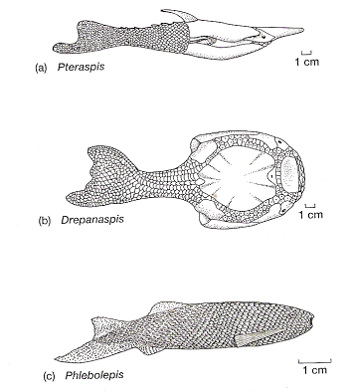

شكل (1-15): مصفحة الجلد ( عن Kardong, 1998).

- الصنف: دائرية الفم Class: Cyclostomata
(L., cyclo, round, + stoma, mouth)
تتمثل هذه المجموعة بحوالي 70 نوعاً من الاسماك عديمة الفكوك موزعة بين رتبتين هما: رتبة الجرثيات (Myxiniformes) ورتبة الجلكيات (Petromyzoniformes). وبرغم وجود الاختلافات بين افراد هاتين الرتبتين فانهما تشتركان بصفات عامة ومنها ما يأتي:
- الجسم اسطواني الشكل.
- الزعانف مفردة ووسطية (Single median fins). وهي تفتقد الزعانف او اللواحق المزدوجة.
- الهيكل الداخلي ليفي وغضروفي (Fibrous & cartilaginous skeleton)، والحبل الظهري موجود.
- الفم عاض (Biting mouth) مزود بصفين من الاسنان في الجرث. اما في الجلكي فيكون الفم محجمي الشكل (Sucker-like)، والاسنان قرنية جيدة النمو.
- القلب يتألف من اذين واحد وبطين واحد وتوجد اقواس ابهرية في منطقة الخياشيم. وفي الجرث توجد ثلاث قلوب اضافية (Accessory hearts).
- يمتلك الجرث 5-16 زوجاً من الخياشيم تفتح الى الخارج بفتحة مشتركة او بفتحات منفصلة، اما في الجلكي فيوجد سبعة ازواج من الخياشيم تفتح الى الخارج بفتحات منفصلة.
- يمتلك الجرث كلية اولية امامية (Pronephric kidney) وأخرى وسطية (Mesonephric kidney)، اما في الجلكي فالكلية وسطية فقط.
- تمتلك حبل عصبي ظهري ودماغ متميز و 8-10 ازواج من الاعصاب القحفية.
- الجهاز الهضمي لايحوي معدة، والامعاء مزودة بصمام حلزوني
(Spiral valve) بدائي واهداب (Cilia) في الجلكي ، لكنها مفقودة (الصمام الحلزوني والاهداب) في الجرث.
- اعضاء الحس تتمثل بأعضاء للتذوق (Taste) والشم (Smell) والسمع (Hearing) وعيون ضعيفة النمو في الجرث وافضل نمواً في الجلكي (نمواً متوسطاً)، وهناك زوج من القنوات النصف هلالية (Semicircular canals) في الجرث وزوجان في الجلكي.
- الاخصاب خارجي (External Fertilization) والمناسل منفردة وبدون قنوات. يظهر الطور اليرقي في الجلكي (يرقة الاموسيتس Ammocoetes larva) بينما يكون النمو بدون طور يرقي في الجرث.

أ- الرتبة : الجرثيات Order: Myxiniformes
(Gr., Myxa, slime)
وتضم مجموعة بحرية المعيشة بشكل تام تتغذى على الاسماك الميتة والحلقيات (Annelids) والنواعم والقشريات، وعليه فهي ليست طفيلية كما هو الحال في الجلكي. يوجد منها 32 نوعاً فقط ، واكثرها شيوعا هو النوع Myxine glutinosa والمعروف جيداً في امريكا الشمالية وفي المحيط الاطلسي، والنوع Eptatretus stouti (NL,ept. Gr.hepta,seven,+tretos,perforat ed). والاسماك الرخوة او المخاطية سريعة التحفز للغذاء خصوصاً الاسماك الميتة حيث تمتلك اعضاء حس شمية ولمسية قوية (نامية بقوة) (شكل 1-16).
تمتاز الاسماك المخاطية وخلافاً لما هو عليه الحال في بقية الفقريات بأن السائل الجسمي فيها متعادل مع ماء البحر (Osmotic Equilibrium)، وهي في هذه الخاصية مماثلة لمعظم اللافقريات البحرية.

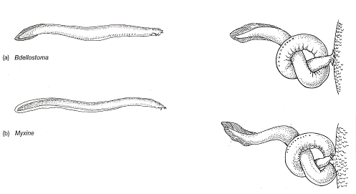

شكل (1-16): السمكة المخاطية Myxine. والسمكة المخاطية Bdellostoma (عن Hickman, et al, 2001).

ب- الرتبة: الجلكيات Order: Petromyzoniformes
(Gr., Petros, stone, +myzon, sucking)
ويطلق عليها ايضاً، صفيحية الرأس (Cephalaspidomorphi). تضم هذه الرتبة اسماك طفيلية في الغالب، تمتاز بأن الفم فيها مزاح قليلاً الى الجهة البطنية، وانه ذو لسان مبردي (Rasping Tongue)، ومثالها الجلكي البحري Petromyzon marinus (شكل 1-17).

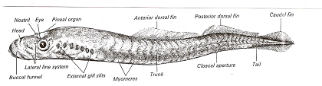
شكل (1-17): الجلكي البحري (عن Wischnitzer, 1972)

- الصنف: صفيحية الجلد Class: Placodermi
(Plak'o-dermi) (Gr. Plax, plate, derma, skin)
يضم اسماكا منقرضة يستدل على صفاتها من متحجراتها. وكانت تمتلك فكوكا وزعانف مزدوجة وبقيت محتفظة بالصفائح العظمية الادمية التي كانت موجودة في صفائحية الجلد ولكن بدرجة كبيرة من الاختزال، ويعتقد انها كانت اسماكا مفترسة ، وقد انتقلت من المياه العذبة الى البحر. مثالها Acanthodians.(شكل 1-18).

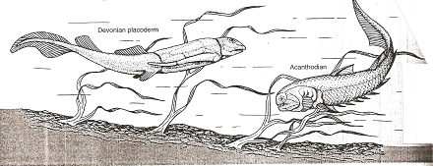
شكل (1-18): صفيحية الجلد Placodermi.
(عن Hickman, et al., 2001).
- الصنف: الاسماك الغضروفية Class: Chondrichthyes
(Kon-drik'thee-eez)
(Gr., chondros, cartilage, + ichthyes, fish)
يضم هذا الصنف حوالي 860 نوعاً. وهي اسماك نامية بشكل جيد، ويمتاز افراد هذا الصنف بالصفات الآتية:
- الجسم مغزلي الشكل باستثناء القوابع Batoids (rays, skates), والزعنفة الذنبية متباينة (Heterocercal) (شكل 1-19).
- الفم بطني، ويوجد كيسين شميين (Olfactory sacs) غير مرتبطين بالجوف الفمي, والفكوك موجودة وقوية في الغالب.
- الجلد مزود بقشور درعية (Placoid scales) وغدد مخاطية (Mucous glands).
- الهيكل الداخلي (Endoskeleton) غضروفي بالكامل.
- الجهاز الهضمي يضم معدة بشكل حرف ل ، والامعاء مزودة بصمام حلزوني جيد النمو.

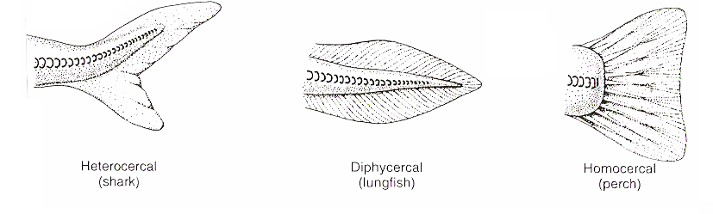

شكل (1-19): اشكال الزعانف في الاسماك المختلفة.
(عن Kent & Carr, 2001).

- جهاز الدوران ذو قلب مؤلف من اذين وبطين مفردان وهناك عدة ازواج من الاقواس الابهرية (Aortic arches).
- الجهاز التنفسي يتألف من 5-7 ازواج من الخياشيم والتي تفتح بفتحات منفصلة الى الخارج، ولايوجد غطاء خياشيم.
- تفتقد مثانة السباحة (Swim bladder) او الرئة Lung.
الكلى من النوع المتوسط (Mesonephric kidney) وتوجد غدة مستقيم,(Rectal gland) والدم يكون (Isosmotic) او اعلى قليلاً (Hyperosmotic) نسبة الى ماء البحر. تركيز اليوريا يكون عالي ويوجد Trimethylamine oxide في الدم.
- الدماغ يتألف من فصين شميين (Olfactory lobes) ونصفي كرة المخ (Cerebral hemispheres) وفصين بصريين(Optic lobes) ومخيخ (Cerebellum) ونخاع مستطيل (Medulla oblongata). وهناك عشرة ازواج من الاعصاب القحفية (Cranial nerves) وثلاثة ازواج من الاقنية نصف الدائرية (Semicircular canal). واعضاء الحس تتمثل بأعضاء الشم وجهاز الخط الجانبي (Lateral line system) ومستلمات كهربائية (Electroreceptor) نامية بشكل جيد.
10. الاجناس منفصلة. وهي اما ان تكون بيوضة (Oviparous) او بيوضة ولودة (Ovoviviparous) او ولودة (Viviparous) ، والاخصاب داخلي.
يضم صنف الاسماك الغضروفية صنيفين هما: صفائحية الخياشيم (Elamobranchii) وكلية الرأس (Holocephali).
- الصنيف: صفائحية الخياشيم Subolass: Elasmobranchii
(E-laz'mo-bran'keeii)
(Gr. Elasmos, plated, + branchii, gills)
يضم هذا الصنيف اسماك تمتلك 5-7 أزواج من الخياشيم، والجلد يحوي قشور درعية، والفك العلوي غير ملتحم مع القحف. مثالها الجنس Squalus والجنس Heptanchus وغيرها. ويضم صنيف صفائحية الخياشيم رتبتين هما، الاشلاق (Selachii) والقوابع (Batoidea).
- الرتبة: الاشلاق Order: Selachii
(Si-la`'kii)
تضم هذه الرتبة انواع القروش وكلاب البحر مثل كلب البحر الشائك Squalus acanthias والقرش ابو مطرقة (Hammer-head shark) (Sphyrna tudes) وغيرها (شكل 1-20). وهي تمتاز بأن الشقوق الخيشومية تقع على جانبي الجسم والزعانف الكتفية او الصدرية متميزة عن الجسم.
- الرتبة: القوابع Order: Batoidea
(Ba-to'i-dea)
تضم اسماكا تعيش في قيعان البحر وتمتاز بكون الجسم فيها مضغوط بشدة من السطحين الظهري والبطني، والزعانف الكتفية غير متميزة عن الجسم، والشقوق الخيشومية تفتح على السطح البطني ، والمتنفس (Spiracle) يكون عاملاً. مثالها Bullseye electric ray (Diplobatis ommata) (شكل 1-20).
- صنيف: كلية الرأس Subclass: Holocephali
(Hol'o-sefa`-li)
(Gr. Holos, all, + kephale`, head)
يضم اسماكا تعرف بالمسخيات (Chimaeras) وتسمى ايضاً بالاسماك الجرذية (Rat fish) او الاسماك الارنبية (Rabbit fish) لامتلاكها صفائح سنية كبيرة تشبه اسنان الجرذ، و الخياشيم فيها مغطاة بغطاء ينشأ من القوس اللامي، والمتنفس مغلق. الحراشف فيها قليلة او

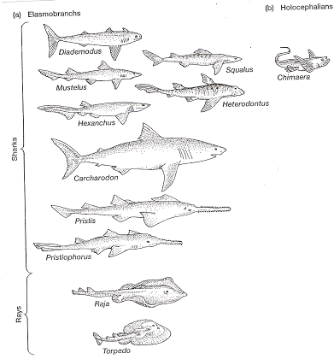

شكل (1-20): انواع من الاسماك الغضروفية. (عن Kardong, 1998).

معدومة و الحبل الظهري موجود.
تتمثل المسخيات (Ky-meer'uz; L.monster) Chimaeras بحوالي 30 نوع. وهي منحدرة من صفيحية الجلد (Placoderms) قبل ما لايقل عن 300 مليون سنة مضت واستمرت خلال الفترات الكاربونية او الديفونية Carboniferous or Devonian، وظهرت متحجراتها في الفترة الجوراسية (Jurassic) والى الفترة الرباعية ((Tertiary (120-50 مليون سنة مضت). تتغذى على غذاء مختلط مكون من اعشاب بحرية ونواعم وشوكية الجلد وقشريات واسماك، وهي ليست سمكة اقتصادية ونادراً مايتم صيدها (شكل 1-20).

5. الصنف: الاسماك العظمية Class: Osteichthyes
(Os't-ik'thee-eez)
(Gr. Osteon, bone, + ichthys, fish)
تمثل الاسماك العظمية المجموعة الاكبر والاكثر تنوعاً في مجاميع الفقريات، وقد نشأت في الفترة السيلورية المتأخرة (Late Silurian)، ويبدو انها انحدرت من سلفٍ قريب من (Acanthodian). واظهرت الاسماك العظمية افضل اشعاع تطوري في منتصف الفترة الديفونية من خلال خطين تطوريين تمثل الاول بشعاعية الزعانف (Actinopterygii) (اسماك ذات اشعة زعنفية ray-finned fishes)، والتي تضم الاسماك العظمية الحديثة، اما الخط التطوري الثاني فممثل بلحمية الزعانف (Fleshy-finned fishes) (Sarcopterygii) والتي انقرض الكثير منها وبقيت ممثلة الآن بالاسماك داخلية المنخر (Coelacanth) والاسماك الرئوية Lungfishes)) ( شكل 1-21).

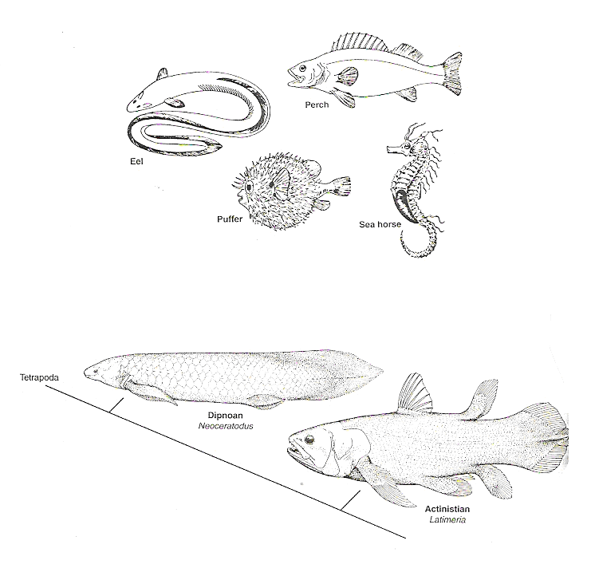
شكل (1-21): انواع من الاسماك العظمية (عن Kent & Carr, 2000).

تمتاز الاسماك العظمية بالصفات الآتية:
- الهيكل عظمي بدرجاتٍ متفاوتة، والفقرات عديدة، الزعنفة الذنبية عادة متناظرة (Homocercal) (شكل 1-19).
- الجلد يحوي قشور ادمية قد تكون (كوزمويدية Cosmoid، كانويدية Ganoid، حلقية او دائرية Cycloid،او مشطية Ctenoid)، ولا وجود للقشور الدرعية الموجودة في الاسماك الغضروفية، وقد تفتقد بعض الانواع القشور بالكامل. كما يحوي الجلد العديد من الغدد المخاطية.
- الزعانف مفردة او وسطية ومزدوجة وهي مزودة بأشعة زعنفية (Fin rays) غضروفية او عظمية.
- الفم طرفي (Terminal) ويحوي في الغالب اسنان، والفكوك موجودة، وهناك زوج من الاكياس الشمية (Olfactory sacs) قد تفتح الى الجوف الفمي في بعض الانواع ولاتفتح في اخرى.
5 . التنفس يتم بواسطة الخياشيم والتي تدعم باقواس خيشومية عظمية (Bony gill arches) ومغطاة عادة بغطاء خيشومي( Operculum)
6. مثانة السباحة (Swim bladder) في الغالب موجودة ولها قناة
تتصل بالبلعوم وقد تكون القناة مفقودة.
7. جهاز الدوران يتألف من قلب ذو ردهتين في الغالب. وهناك جهاز
شرياني وآخر وريدي واربعة ازواج من الاقواس الابهرية.
8. الجهاز العصبي مؤلف من دماغ ذو فصين شميين وفصين بصريين كبيرين وكرة المخ والمخيخ وعشرة ازواج من الاعصاب القحفية.
9. الاجناس منفصلة، والمناسل مزدوجة والاخصاب في الغالب خارجي، وقد تظهر بعض الانواع انقلاباً جنسياً (Sex reversal). والاشكال اليرقية قد تكون مختلفة تماماً من الناحية المظهرية.

يضم صنف الاسماك العظمية عدة مجاميع منضوية تحت صنيفات ورتب وعوائل:
- صنف: شعاعية الزعانف Subclass: Actinopterygii
(Ak'ti-no'p-te-rij'eei)
(Gr. Aktis, ray, + pteryx, fin or wing)
يضم الصنيف اسماكا عظمية ذات زعانف تدعم باشعة زعنفية غضروفية او عظمية، وهي تفتقر الى المنخرين الداخليين. يضم هذا الصنيف ثلاثة مجاميع يعرف كل منها بفوق رتبة.
- فوق رتبة: الاسماك الغضروفية العظمية Superorder: Chondrostei
(Kon-dros'tee-ii')
(Gr. Chrondros, cartilage, + osteon, bone)
تضم اسماكا بدائية ، هيكلها الداخلي غضروفي بدرجة كبيرة. الزعنفة الذنبية متباينة (Heterocercal) في الغالب. تتمثل هذه المجموعة بـ (34) نوعاً، ومثالها سمكة المجذاف او ابو ملعقة (Polyodon) وسمكة الحفش (الكافيار) (Acipenser) (شكل 1-22).
- فوق رتبة: كلية التعظم Superorder: Holostei
(Ho-los'tee-ii)
(Gr. Holos, entire, + osteon, bone)
تضم اسماكا بدائية تمتاز بأن الهيكل الداخلي فيها عظمي بدرجة كبيرة، والقشور متنوعة. مثالها السمكة مقوسة الزعنفة (Amia calva) Bow fin والسمكة ابو منقار Garpike (Lepisosteus osseus) (شكل 1-23).

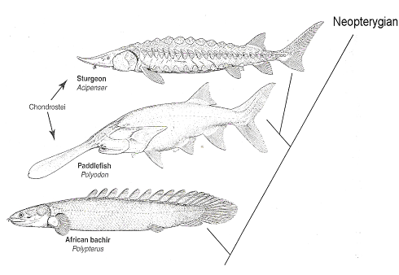

شكل (1-22): انواع من الاسماك الغضروفية العظمية.
(عن Kent & Carr, 2001).

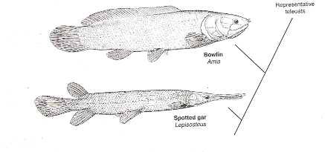
شكل (1-23): الاسماك كلية التعظم
(عن Kent & Carr, 2001).

- فوق رتبة: تامة التعظم Superorder: Teleostei
(Tel'e-os'tee i)
(Gr. Teleos, perfect, + osteon, bone)
تضم الغالبية العظمى من الاسماك العظمية (حوالي 95% من مجموع الاسماك). يمتاز افراد هذه المجموعة بكون الهيكل الداخلي عظمي بصورة تامة، والجمجمة جيدة التعظم وتتكون من عدد كبير من العظام. تضم هذه المجموعة العديد من الرتب من بينها:

- رتبة الشبوطيات (Cypriniformes) ومثالها Barbus sp. (الحمري Barbus luteus، الشبوط B. grypus، الكطان
B. xanthopterus، البني B.sharpeyi... وغير ذلك).
- رتبة الجري (Siluriformes) ومثالها الجري الاسيوي
Silurus triostegus والجري الاوربي S. glanis...وغير ذلك.
- رتبة البياح Mugiliformes ومثالها الخشني Liza abu والبياح الذهبي Liza carinata... وغير ذلك.
وهناك العديد من الرتب لامجال لذكرها هنا ويمكن مراجعة أي مصدر خاص بتصنيف الاسماك للتعرف على المزيد.
ولابد من الاشارة هنا الى ان المصادر الحديثة تجمع فوق رتبة كلية التعظم وفوق رتبة تامة التعظم ضمن مجموعة واحدة يطلق عليها حديثة الزعانف (Neopterygii) (Nee'op-te-rij'ee-i) (Gr. Neo,new, + pteryx,fin or wing) وتمثل هذه المجموعة اكبر مجموعة سمكية حيث تضم ما يزيد عن 23600 نوع.
- صنيف: لحمية الزعانف Subclass: Sarcopterygii
(Sar-cop-te-rij'ee-i)
(Gr., Sarkos, flesh, + pteryx, fin or wing)
يضم اسماكا تمتاز بكون الزعانف فيها (الزعانف المزدوجة) مزودة بعناصر هيكلية وعضلات تقع ضمن الطرف. والزعنفة الذنبية من نوع Diphycercal (شكل 1-19). مثانات السباحة محورة الى تراكيب تشبه الرئات. الاذين مقسم جزئياً والدورة الدموية مزدوجة. تتمثل هذه المجموعة السمكية بسبعة انواع (شكل 1-24) وهي ضمن رتبتين هما:
أ- رتبة: مفصصة الزعانف Order: Crossopterygii
(Cros-sop-te-rej'ee-ii)
(Gr. Krossoi, fring or tassrels, + pteryx, fin or wing)
وهي مجموعة صغيرة من الاسماك التي انقرضت في حقب زمنية ماضية وبقيت منها سمكة اللاتيميريا Latimeria والتي عثر عليها في اعماق سحيقة من المحيط الهندي تصل الى 250 متر تقريباً.
يمتاز افراد هذه الرتبة بوجود فص لحمي عند زعانفها الزوجية والذي يحوي جزءاً من هيكل الزعنفة. والتركيب الداخلي للزعانف فيها اقرب الى اطراف رباعية الاقدام منها الى زعانف الاسماك (شكل 1-24).
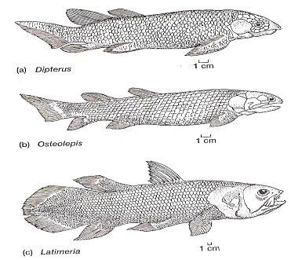
شكل (1-24): الاسماك لحمية الزعانف
(عن Kardong, 1998).

ب- رتبة: الاسماك الرئوية Order: Dipnoi
(Gr. Di, two, + pneustikos, of breathing)
يمتاز افراد هذه الرتبة بأن اكياس السباحة فيها تمثل الرئات. وهي مجهزة بجهاز دوران متقدم يظهر فيه القوس الابهري السادس، ويكون القحف والعمود الفقري ضعيفا التعظم. تضم هذه الرتبة ثلاثة اجناس (شكل 1-25) هي:
السمكة الرئوية الاسترالية Neoceratodus.
السمكة الرئوية الافريقية Protopterus.
السمكة الرئوية الامريكية الجنوبية Lepidosiren.
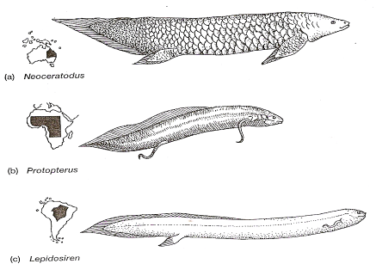
شكل (1-25): الاسماك الرئوية
(عن Kardong, 1998).

ثانياً: فوق صنف: رباعية الاقدام Superclass: Tetrapoda
(Tet-ra-po da)
(Gr. Tetra, four, + pod, foot)
فقريات تمتلك زوجين من الاطراف بدلاً من الزعانف التي كانت موجودة في الاسماك ، ولو ان هناك بعضاً منها يفتقد الاطراف خلال مراحل النمو مثل البرمائيات عديمة الاقدام Apoda والافاعي وبعض السحالي، كما تتحور الاطراف في البعض الاخر كنمط معين من المعيشة.
التنفس يتم عن طريق الرئات. وهذه الفقريات ذات ممرات انفية توصل التجويف الفمي بالمحيط الخارجي. تظهر الجمجمة في رباعية الاقدام اختزالاً كبيراً في عدد عظامها مقارنة بالاسماك. وتعاني الطبقات السطحية من الجلد تقرناً بدرجات متفاوتة تبعاً للبيئة ، وتتحور اعضاء الحس للعمل في الهواء. وتبرز الحاجة الى الغدد الفمية لترطيب الطعام والمساهمة في هضمه.
تضم رباعية الاقدام اربعة اصناف هي:
- الصنف: البرمائيات Class: Amphibia
(Am-fib'e-a)
(Gr. Amphi, both or double, + bios, life)
اطلق على افراد هذا الصنف بالبرمائيات لانها تمر خلال دورة حياتها بمرحلة يرقة مائية قبل تحولها الى الدور البالغ الذي يمكن فيه للفرد ان يكون مائياً او يعيش على اليابسة (شكل 1-26).
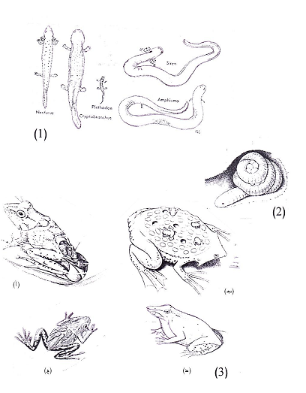

شكل (1-26): انواع من البرمائيات. (1) انواع من الذيليات (2) انثى Caecilian (عديمة الاقدام) ملتفة حول بيوضها في جحر لها (3) انواع من عديمة الذنب (القافزات) (أ) Flectonotus pygmaeus (ب) ضفدعة سورينام Surinam frog (ج) الضفدعة السامة Phyllobates bicolor (عن Heckman et al., 2001, Kent, 1972

يشترك افراد هذا الصنف بالصفات الآتية:
- الهيكل الداخلي في الغالب عظمي، وعدد الفقرات يتباين من نوع الى آخر، والاضلاع موجودة في البعض منها ومفقودة في البعض الاخر.
- شكل الجسم متباين بشكل كبير ضمن المجاميع والانواع المختلفة من البرمائيات ، فهو مكون من جذع متطاول ورأس متميز وعنق وذيل متراص مع الجذع او جسم مضغوط ورأس ملتحم مع الجذع.
- الاطراف عادة اربعة (Tetrapoda)، وبعضها يفتقد الاطراف، والاقدام صفاقية (Webbed feet) في الغالب. الاطراف الامامية (Forelimb) عادة رباعية الاصابع ولكنها في بعض الاحيان تكون خماسية وفي احيان اخرى اقل من اربعة.
- الجلد املس ورطب ومزود بالعديد من الغدد وبعضها قد يكون غدد سامة (Poison glands).
وحاملات اللون (Chromatophores) موجودة في الغالب ومتنوعة. وليس للبرمائيات قشور كالتي كانت موجودة في الاسماك باستثناء البعض منها والتي تكون جلودها ذات قشورا ادمية.
- الفم واسع في الغالب والاسنان صغيرة توجد في الفك الاعلى فقط او في كلا الفكين، وللبرمائيات فتحتان شميتان (Nostrils) تفتحان في الجزء الامامي من التجويف الفمي.
- التنفس بواسطة الرئتين (Lungs)، وقد تفقد الرئات في بعض السلمندرات( من البرمائيات الذيلية )، كما يقوم الجلد والخياشيم بهذه المهمة في البعض وهذه اذا ما عملت فأما ان تعمل بشكل منفصل او متحد مع عمل الرئات، اضافة الى الخياشيم الخارجية (External gills) التي تمثل اعضاء التنفس الرئيسة في الاطوار اليرقية، والتي قد تبقى طيلة حياة الحيوان كأعضاء تنفس.
- القلب مؤلف من ثلاث ردهات (أذينين وبطين واحد)، والدورة الدموية مزدوجة (دورة جهازية ودورة رئوية).
- البرمائيات متغيرة درجة الحرارة.
- الجهاز الابرازي يتألف من زوج من الكلى المتوسطة (Mesonephric kidneys).
- الاجناس منفصلة والاخصاب غالباً داخلي في السلمندرات والبرمائيات من عديمة الاقدام Caecilians، في حين يكون في الغالب خارجي في الضفادع (Frogs) والعلاجيم (Toads). والبرمائيات في الغالب بيوضة ونادراً ماتكون بيوضة ولودة، والبيضة في البرمائيات تكون متوسطة المح (Mesolecithal) ولها غلاف جيلاتيني.
يضم صنف البرمائيات ثلاث رتب هي:
أ- الرتبة: عديمة الاقدام Order: Apoda
(A-po-da)
(Gr. A, without, + pod, foot)
وتسمى ايضاً شبيهات الافاعي أو الافاعي العارية
(Gymnophiona) (Jim'no-fy'o-na)
(Gr. Gymnos, naked, + ophineos, of a snake)
تضم الرتبة برمائيات ذات اجسام ثعبانية، تفتقد الاطراف، و يمتلك بعض افرادها قشور ادمية كتلك التي كانت في الاسماك. الذيل قصير او مفقود. العمود الفقري مكون من 95-285 فقرة. تتمثل الرتبة بستة عوائل و 34 جنس وحوالي 160 نوع، مثالها Caecilian.
ب- الرتبة: الذيليات Order: Urodela
(Yu'ro-dee'la)
(Gr., Oura, tail, + delos, visible)
تضم انواع السلمندرات والنيوتات Salamanders and Newts ويتميز افرادها بكون الجسم متميز الى رأس وجذع وذنب. الجلد املس فاقد للقشور. لها زوجين من الاطراف القصيرة المتساوية في الطول. الفم واسع وتتوزع الاسنان فيه على الفكين. الخياشيم تمثل اعضاء التنفس الرئيسة في الادوار اليرقية الا انها تختفي خلال التحول في اغلب الانواع.
ومن الانواع التي تبقى محتفظة بالخياشيم الخارجية عند البلوغ، حفار الطين (Mud puppy) Necturus maculosus. تضم هذه الرتبة حوالي 300 نوع ضمن 51 جنس، ومن الانواع العراقية الشائعة Neurergus crocatus crocatus.
ج- الرتبة: القافزات Order: Salientia
(Say'lee-ench'e-a)
(L. Saliens, leaping, + tia, suffix)
وتسمى ايضاً عديمة الذنب Anura
(An-oura)
(Gr. An, without, + oura, tail)
وهي تضم الضفادع(Frogs) والعلاجيم (Toads) بأنواعها المختلفة. ويمتاز افراد هذه الرتبة بجسم عريض وقصير يكون فيه الرأس والجذع ملتحمين، والذنب مفقود (الفقرات الذنبية تلتحم مكونة العصعص Urostyle). تمتلك زوجين من الاطراف، الخلفية منها افضل نمواً من الامامية وتساعد افراد هذه الرتبة على القفز. تنعدم في البالغين من افرادها الخياشيم ويكون التنفس رئوي. تتمثل الرتبة بـ 21 عائلة تضم 301 جنس وحوالي 3450 نوع، ومن اشهر الانواع العراقية:
Rana ridibunda ridibunda Oakkas
Hyla arborea savignyi Audouin
Bufo viridis viridis laurenti
- الصنف: الزواحف Class: Reptilia
(Rep-til'e-a)
(L. Repere, to creep)
تعد الزواحف اولى السلويات (Amniota) التي تميزت بأمتلاك البيضة الامنيوتية (Amniotic egg)، وهي اول الفقريات التي تركت الماء الى اليابسة بشكل كامل (جميع مراحل حياتها خارج الماء). تظهر انواعها اختلافات مظهرية كبيرة برغم اشتراكها بصفات عديدة منها:
- يظهر الجسم تبايناً في الشكل ضمن الانواع المختلفة، فبعضها ذات اجسام اسطوانية طويلة واخرى ذات اجسام عريضة. ويغطى الجسم بهيكل خارجي يتمثل بحراشف بشرية، وفي بعض الانواع هناك صفائح ادمية المنشأ اضافة الى الحراشف البشرية (شكل 1-27).
- الجلد جاف وحرشفي ويندر وجود الغدد الجلدية.
- تمتلك زوجين من الاطراف القصيرة خماسية الاصابع وهي متكيفة للتسلق والركض والتجذيف، وتكون مفقودة في الافاعي وبعض السحالي.
- التنفس بواسطة الرئتين وتستخدم الاضلاع في سحب الهواء اليها، وقد تساهم منطقة المجمع في عملية التنفس كما في بعض الزواحف.
- يتألف القلب من ثلاثة ردهات باستثناء التماسيح حيث يتألف فيها من اربعة ردهات.
- الاجناس منفصلة والاخصاب داخلي. والبيوض التي تضعها الاناث تحاط بغلاف جلدي او كلسي، والاغشية الجنينية موجودة.
يضم صنف الزواحف الرتب الآتية:
أ- الرتبة: السلاحف Order: Testudines
(Tes-tu'din-eez)
(L. Testudo, tortoise)
تضم هذه الرتبة سلاحف اليابسة (Tortoise) والسلاحف المائية (Turtles) ضمن مايقرب من 330 نوع. وهي تمتاز بأن جسمها قصير وعريض نسبياً وينتهي بذيل. وهو محاط بصندوق عظمي مؤلف من صفائح ادمية مغطاة من الخارج بحراشف بشرية، القسم الظهري منه يعرف بالدرع (Carapace) والبطني بالصدار (Plastron) ويربط بينهما درع حافي
(Marginal carapace). والفكوك عديمة الاسنان. تلتحم الفقرات والاضلاع مع الدرع. الاطراف خماسية الاصابع وقد تتحور في بعض الانواع البحرية الى مجاذيف. يوجد في العراق عدة انواع من السلاحف منها:
Clemmys caspica caspica (Gmelin)
Testudo graeca ibera Pallas
Trionyx euphraticus (Daudin)
Eretmochelys imbricate bissa (Ruppell)

ب- الرتبة: الحرشفيات Order: Squamata
(Sq'ua-ma'ta)
(L.Squamatus, scaly, + ata, characterized by)
يمتاز افراد هذه الرتبة بكون الجسم فيها مغطى بالحراشف البشرية، وقد توجد حراشف ادمية تحت البشرة. المخرج فيها بشكل شق مستعرض. تضم هذه الرتبة العظايا والافاعي ضمن رتيبتين هما:
- الرتيبة: العظايا او السحالي Suborder: Lacertilia
(Lay-sur-till'ee-uh)
(L.Lacerta, lizard)
Sauria
او
(Sawr'e-a) (Gr. Sauros, lizard)
يمتاز افراد هذه المجموعة بجسمها الاسطواني وامتلاكها زوجين من الاطراف خماسية الاصابع عدا البعض منها. لها جفنان متحركان وغشاء رامش (Nictitating membrane). ونصفي الفك الاسفل ملتحمان. وتوجد على جانبي الرأس فتحة اذنية خارجية. تتمثل الرتيبة بحوالي 3300 نوع من بينها:
Gymnodactylus scaber
Hemidactylus flaviridis

- الرتيبة: الافاعي Suborder: Serpentes (Ophidia)
(Sur-pen'tes)
(L. Serpere, to creep)
تضم رتيبة الافاعي زواحف ذات اجسام اسطوانية متطاولة عديمة الاطراف باستثناء القليل منها مثل البواء المتقلصة Boa constracture والبايثون Python. الاذن الخارجية مفقودة. الفكوك مرنة الاتصال واللسان مشطور ومتحرك. الرئة اليسرى مختزلة او مفقودة. تتمثل الرتيبة بحوالي 2300 نوع. ومن الانواع الشائعة في العراق الافعي المرقطة Coluber ventromaculatus.
ج- الرتبة: الزواحف خطمية الرأس Order: Rhynchocephalia
(Ri'ko-se-fay'le-a)
(Gr. Rhynchos, snout, + kephale, head)
وتسمى ايضاً Sphenodonta
(Sfen'o-don'tuh)
(Gr. Sphen, wedge, + dontos, tooth)
تضم زواحف منقرضة في الغالب وبقى منها فقط مايعرف بالمتحجر الحي (تواتارا) (Tuatara) Sphenodon punctatum الذي توجد منه اعداد قليلة في نيوزيلندا. ويمتاز هذا الزاحف بأن فقراته محدبة الوجهين (Biconcave) والعظم المربعي (Quadrate) غير متحرك، وامتلاكه عين جدارية (Parietal eye) ، وفتحة المخرج تكون بشكل شق مستعرض.
د- الرتبة: التماسيح (المدرعات) Order: Crocodilia
(Crok'uh-dil'ee-uh)
(L. Crocodilus, crocodile)
تضم زواحف تمتاز بكون الجمجمة فيها متطاولة، والمناخر طرفية، ويوجد فيها حنك ثانوي (Secondary palate). الجلد سميك وذو صفائح عظمية تحت الحراشف المتقرنة في الجانب الظهري والبطني. وهي ذات زوجين من الاطراف ، الامامية خماسية الاصابع اما الخلفية فرباعية والاصابع مزودة بصفاق. القلب فيها مؤلف من اربعة ردهات. العيون والمناخر والاذان تقع على خط مستقيم، والغشاء الطبلي محمي بطية جلدية. الذيل مضغوط جانبياً وفتحة المخرج بشكل شق طولي. تتمثل الرتبة بخمسة وعشرون نوعاً، مثالها التماسيح والقاطور والكايمان (Cayman) الذي يعيش في امريكا الجنوبية والغافيال (Gavial) الذي يعيش في الهند.
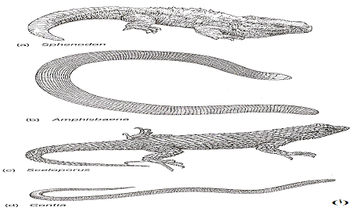
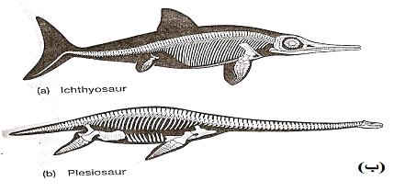

شكل (1-27): زواحف مختلفة.
(أ) أنواع من الزواحف الموجودة الان.
(ب) زواحف منقرضة.

- الصنف: الطيور Class: Aves
(Ay'veez)
(L. Pl.of avis, bird)
يضم فقريات ثابتة الحرارة تمتاز بما يأتي:
- الجسم مغزلي الشكل مؤلف من رأس وعنق وجذع وذنب. والعنق يكون طويلاً بشكل لايتناسب وحجم الجسم في الغالب.
- تمتلك زوجين من الاطراف، الامامية منها عادة متكيفة لانجاز فعل الطيران والخلفية تظهر العديد من التكيفات، فمنها مكيفة للجثوم (Perching) ومنها للمشي وثالثة للسباحة (Swimming) والاقدام في الغالب رباعية الاصابع.
- الجلد رقيق نسبياً والجسم مغطى بالريش (Feathers) عدا الاطراف الخلفية حيث توجد حراشف بشرية تشابه تلك التي كانت موجودة في الزواحف، والغدد الجلدية نادرة الوجود.
- الهيكل متعظم كلياً والعظام مجوفة. عظام الجمجمة ملتحمة وتوجد لقمة قفوية واحدة (Occipital condyle) ، والفكوك مؤطرة بغلاف متقرن مكونة المنقار (Beak) والاسنان مفقودة في الطيور الحديثة. الاضلاع مزودة بنتؤات للتقوية. القص (Sternum) نامي بشكل جيد، والذيل قصير، وهناك عظم واحد (مفرد) في الاذن الوسطى (Middle ear).
- الجهاز العصبي نامي بشكل جيد ويوجد 12 زوجاً من الاعصاب القحفية.
- القلب مؤلف من اربعة ردهات والقوس الابهري (Aortic arch) الايمن فقط موجود.
- ثابتة درجة الحرارة.
- الجهاز التنفسي يتألف من رئتين صغيرتين اسفنجيتي القوام يلحق بهما جهاز من الاكياس الهوائية (Air sacs) تمتد بين الاحشاء والهيكل. وتوجد حنجرة صوتية (Syrinx) تعرف بصندوق الصوت (Voice box) عند منطقة اتصال الرغامى (Trachea) مع القصبات (Bronchi).
- الجهاز الابرازي يتألف من زوج من الكلى البعدية
(Metanephric kidney) والحالبان يفتحان في المجمع، وليس هناك مثانة بولية، والبول يحوي حامض اليوريك (Uric acid) بشكل رئيسي.
- الاجناس منفصلة والاعضاء التناسلية مزدوجة وهي في الغالب تفتقد اعضاء الجماع الخارجية عند الذكر (Copulatory organ) عدا في البط والوز.
- الاخصاب داخلي (Internal Fertilization)، والبيوض تحوي كمية كبيرة من المح. وهي محاطة بقشرة كلسية صلبة (Hard calcareous) وتوجد اغشية جنينية اثناء النمو الجنيني.
يضم صنف الطيور اكثر من 9600 نوع موزعة ضمن اكثر من 30 رتبة وفيما ياتي ايجازاً لمجاميع الطيور المختلفة.
- الصنف: الطيور القديمة Subclass: Archaeornithes
(Ar'ke- or'ni-theez)
(Gr. Archaios, ancient, + ornis, ornithos, bird)
يضم طيور ظهرت خلال الفترة الجوراسية (Jurassic period) المتأخرة والفترة الطباشيرية (Cretaceous period) المبكرة، وهي تظهر العديد من الصفات البدائية ومن امثلتها المجنح القديم (الطائر القديم) Archaeopteryx (شكل1-28).
- الصنف: الطيور الحديثة Subclass: Neornithes
(Ne-or'ni-theez)
(Gr. Neos, new, + ornis, bird)
يضم طيور بعضها انقرض منذ فترة زمنية قديمة والغالب انها تعيش الان ممثلة بالعديد من المجاميع. وتمتاز هذه الطيور بأن القص فيها نامي بشكل جيد وعادة جؤجؤي (Keeled sternum)، والذيل مختزل، وبعض عظام رسغ اليد (Metacarpals) تلتحم معاً. ظهرت هذه المجموعة في الفترة الطباشيرية واستمرت حتى الفترة الحديثة.
يضم صنيف الطيور الحديثة المجاميع الآتية:
فوق رتبة: قديمة الفكوك Superorder: Paleognathae
(Pal-eo-gna-thae)
(Gr. Palaios, ancient, + gnathos, jaw)

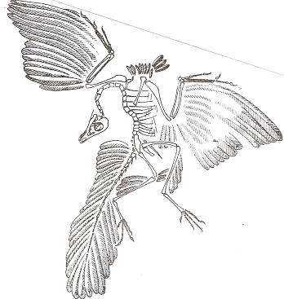

شكل (1-28): المجنح القديم Archaeopteryx.

طيور حديثة بعضها مسطحة القص (Ratites) والبعض الاخر والذي يمثل الغالبية يكون ذو قص جؤجؤي وتضم هذه المجموعة الرتب الآتية:
أ- الرتبة: النعام Order: Struthioniformes
(Stroo'thi-on-i-for'meez)
(L. Struthio, ostrich, + forma, form)
يضم طيور كبيرة غير قادرة على الطيران ومثالها Struthio cametus (النعامة الافريقية) والتي قد يصل طولها الى2.4 متر ووزنها الى 135 كغم. القدم فيها مزودة بأصبعين (Toes) غير متساوية في الحجم مغطاة بوسادة بما يمكن الطير من التنقل السريع على الارض الرملية.
ب- الرتبة: الريا Order: Rheiformes
(Re'i-for'meez)
(Gr. Mythology, rhea, mother of zeus, + form)
تتمثل الرتبة بنوعين من الطيور غير القادرة على الطيران. توجد في جنوب امريكا وعادة يطلق عليها بالنعامة الامريكية.
ج- الرتبة: الكازواري Order: Casuariiformes
(Kazh'u-ar'ee-i-for'meez)
(N.L. Casuarius, type genus + form)
تتمثل الرتبة بأربعة انواع من الطيور غير القادرة على الطيران. توجد في استراليا وغينيا الجديدة وفي بعض الجزر الاخرى، وقد يصل ارتفاع بعضها الى 1.5 متر ومثالها Emus و Cassowaries.
د- الرتبة: عديمة الاجنحة Order: Apterygiformes
(Ap'te-rij'i-for'meez)
(Gr.a, not, + pterys, wing, + form)
وتضم ثلاثة انواع من الطيور غير القادرة على الطيران. حجمها يقارب حجم الدجاج و اجنحتها مختزلة بشكل كبير، وبيوضها كبيرة بالنسبة لحجمها ، توجد في نيوزلندا، مثالها الكيوي Kiwis.
هـ- الرتبة: جؤجؤية القص Order: Tinamiformes
(Tin-am'i-for'meez)
(N.L. Tinamus, type genus, + form)
تتمثل الرتبة بستين نوعاً من الطيور التي تعيش في وسط وجنوب امريكا، ومثالها Tinamous.
- فوق رتبة: حديثة الفكوك Superorder: Neognathae
(Ne-og'na-theez)
(Gr. Neos, new, + gnathos, jaw)
طيور حديثة ذات اجنحة جيدة النمو تمكنها من الطيران فضلاً عن امتلاكها جسم مرن.
تضم هذه المجموعة العديد من الرتب منها:
أ- الرتبة: قصيرة الاجنحة (البطريق) Order: Sphenisciformes
(Sfe-nis'i-for'meez)
(Gr. Spheniskos, dim. Of sphen, wedge, form the shortness of the wings, + form)
تتمثل الرتبة بحوالي 17 نوع من الطيور البحرية السابحة التي تتواجد في البحار القطبية وشبه القطبية الجنوبية بشكل رئيسي وتتواجد في جزر كالاباكوس (Galapagos) ، ومثالها البطريق (بنجوين Penguin) الذي يعد من الطيور الجؤجؤية التي تستخدم اجنحتها كمجاذيف للسباحة بدلاً من استخدامها للطيران.
ب- الرتبة: Order: Gaviiforms
(Gay'vee-i-for'meez)
(L. Gavia, bird, probably sea mew, + form)
تتمثل الرتبة بأربعة انواع من الطيور السابحة (الغطاسة). وهي ذات ارجل قصيرة، وأجسام ثقيلة، وتتغذى بشكل رئيس على الاسماك وبعض الحيوانات المائية الصغيرة، ومن اشهرها الغطاس الشمالي Gavia immer الذي يوجد بشكل رئيسي في المياه الشمالية لامريكا الشمالية واوراسيا Eurasia.
ج- الرتبة: الغطاسيات Order: Podicipediformes
(Pod'i-si-ped'i-for'meez)
(L. Podex, rum, + Pes, pedis, foot)
تضم طيور غطاسة قصيرة الارجل وذات اصابع صفاقية Webbed toes. وهي تتمثل بثمانية عشر نوعاً منتشرة بشكل واسع في العالم ومن اكثرها شهرة Podilymbus podiceps.
د- الرتبة: القطارس Order: Procellariiforms
(Pro-sel-lar'ee-i-for'meez)
(L. Procella, tempest, + form)
تضم هذه الرتبة طيور بحرية ذات منقار معقوف (Hooked beak) ومنخر انبوبي (Tubular nostril)، ويصل امتداد الجناح في بعضها الى 3.6 متر، وتعد من اكبر الطيور الطيارة. يوجد منها حوالي 100 نوع موزعة في انحاء مختلفة من العالم. مثالها Albatrosses ، Fulmar، Petrels و Shearwaters.
هـ- الرتبة: البجعيات Order: Pelecaniformes
(Pel-e-can-i-for'meez)
(Gr. Pelekan, pelican, + form)
تضم طيور اكلة اسماك تمتلك جيب تخزن فيه الاسماك التي تأكلها. واقدامها رباعية الاصابع صفاقية. يوجد منها حوالي 55 نوع موزعة في انحاء مختلفة من العالم وتتركز في المناطق الاستوائية. مثالها البجع Pelicans، Cormorant، Gannets، Boobies وغيرها.
و- الرتبة: اللقالق Order: Ciconiiforms
(Si-ko'nee-i-for'meez)
(L. Ciconica, stork, + form)
طيور ذات عنق طويل وارجل طويلة، وعادة تعيش بشكل مجاميع او مستعمرات، وتتمثل بحوالي 90 نوع موزعة حول العالم من بينها اللقلق Stork والفلامنكو Flamingo وغيرها.
ز- الرتبة: الوزيات Order: Anseriformes
(An'ser-i-for'meez)
(L. Anser, goose, + form)
افراد هذه الرتبة ذات منقار واسع (Broad Bills) والذي تكون حافته مرشحة. الاقدام صفاقية، وتتمثل بحوالي 150 نوع موزعة حول العالم، ومثالها البط (Ducks) والوز (Geese) وغيرها.
ح- الرتبة: الصقريات Order: Falconiforms
(Fal'ko-ni-for'meez)
(L. Falco, falcon, + form)
تضم طيور مفترسة قوية في طيرانها ومقتدرة في الرؤيا (النظر)، وتتمثل بحوالي 270 نوع موزعة حول العالم. مثالها النسر (Eagle) والصقر (Falcon) وغيرها.
ط- الرتبة: الدجاجيات Order: Galliformes
(Gal'li-for'meez)
(L. Gallus, cock, + form)
تضم حوالي 250 نوع موزعة حول العالم. ويمتاز افرادها بكونها ذات منقار قوي وارجل ثقيلة واعشاشها ارضية، مثالها الدجاج المنزلي (Domestic fowl) والديك الرومي (Turkeys) وغيرها.
ي- الرتبة Order: Gruiforms
(Groo'i-for'meez)
(L. Grus, crane, + form)
تضم طيور تتكاثر في مناطق الاهوار ممثلة بحوالي 215 نوع منها Cranes و Rails و Coots وغيرها.
ك- الرتبة: Order: Charadriiformes
(Ka-rad'ree-i-for'meez)
(M.L. Charadrius, genus of plovers, + form)
تتمثل الرتبة بحوالي 330 نوعاً موزعة حول العالم. وهي طيور تعيش في الشواطيء وتمتاز بقدرتها القوية على الطيران، منها Gulls وصياد المحار Oyster catchers و Wood cock و Plovers وغيرها.
ل- الرتبة: الحماميات Order: Columbiformes
(Co-lumbi for'meez)
(L. Columba, dove + form)
تتمثل الرتبة بحوالي 290 نوع موزعة حول العالم بشكل واسع. تمتاز الحماميات بأن العنق فيها قصير، وكذلك الارجل، والمنقار يكون اسطوانيا قصيرا. مثالها انواع الحمام Pigeon.
م- الرتبة: الببغاوات Order: Psittaciformes
(Sit'ta-si-for'meez)
(L. Psittacus, parrot, + form)
تتمثل هذه الرتبة بحوالي 320 نوع تتوزع ضمن المناطق الدافئة، وتمتاز بأن المنقار العلوي فيها متحرك واللسان لحمي. مثالها الببغاء (Parrot).
ن- الرتبة: اكلة الموز Order: Musophagiformes
(My'-so-fa-ji- for'meez)
(L. Musa, banana, + Gr. Phago, to eat, + form)
تضم طيور متوسطة الى كبيرة الحجم تعيش في الغابات الكثيفة او في حافات الغابات. المنقار فيها ملون بالوان براقة، والجناح قصير ومدور. وهي تتمثل بستة انواع تعيش في افريقيا.
س- الرتبة: Order: Cuculiformes
(Ku-koo'li-for'meez)
(L. Cuculus, cuckoo, + form)
تتمثل الرتبة بحوالي 150 نوع موزعة حول العالم. تمتاز بكونها طيور صغيرة ذات مناقير ملونة، من اشهر انواعها ذات المنقار الاسود (Black billed cuckoo) وذات المنقار الاصفر (Yellow billed cuckoo).
ع- الرتبة: الابوام Order: Strigiformes
(Strij'i-for'meez)
(L. Strix, screech owl, + form)
تضم الرتبة حوالي 135 نوع من الطيور الليلية المفترسة (Nocturnal predator). وهي ذات عيون كبيرة وطيران صامت. مثالها البوم.
ف- الرتبة: Order: Caprimulgiformes
(Kap'ri-mul'ji-for'meez)
(L. Caprimulgus, goatsucker, + form)
تتمثل الرتبة بحوالي 95 نوع موزعة حول العالم. وهي طيور ذات ارجل صغيرة وضعيفة وفم واسع. مثالها Antrostomus sp. و Chordeiles minor.
ص- الرتبة: عديمة الاقدام Order: Apodiformes
(Up-pod'i-for'meez)
(Gr. Apous, footless, + form)
تتمثل الرتبة بحوالي 400 نوع موزعة حول العالم. وهي طيور صغيرة ذات ارجل قصيرة واجنحة سريعة الضربات. مثالها Swifts و Humming birds.
ق- الرتبة: النقار الاخضر Order: Coliiformes
(Ka-ly'i-for'meez)
(Gr. Kolios, green wood pecker, + form)
تتمثل الرتبة بستة انواع من الطيور الصغيرة التي تتواجد في جنوب افريقيا. مثالها الطيور الجرذية (Mouse-Birds).
ر- الرتبة: Order: Trogoniformes
(Trogo'i-for'meez)
(Gr. Trogon, gnawing, + form)
تتمثل الرتبة بحوالي 35 نوع من الطيور المتواجدة في المناطق الدافئة، وهي طيور ملونة ذات ذيل طويل. مثالها Trogons.
ش- الرتبة: الشقراقيات Order: Coraciiformes
(Ka-ray'see-i-for'meez)
(N.L. Coraciiform, + Gr. Korakias, akind of raven, + form)
تتمثل الرتبة بحوالي 200 نوع موزعة حول العالم، منها ملك السمك (King fisher) ومتقرن المنقار (Hornbills).
ت- الرتبة: نقارات الخشب Order: Piciformes
(Pis'i-for'meez)
(L. Picus, wood pecker, + form)
تتمثل الرتبة بحوالي 380 نوع موزعة حول العالم. تمتاز بمناقيرها المتخصصة، ولها اصبعان متجهان الى الامام واخران متجهان للخلف. مثالها Toucans، نقارات الخشب (Woodpeckers).
ث- الرتبة: العصفوريات Order: Passeriformes
(Pas'er-i-for'meez)
(L. Passer, sparrow, + form)
تمثل هذه الرتبة حوالي 60% من الطيور ، متضمنة 5000 نوع ضمن 56 عائلة، معظمها تمتلك حنجرة صوتية (Syrinx) جيدة النمو. اقدامها مكيفة للجثوم (Perching) على السيقان. مثالها Warblers و Meadowlark وغيرها.

- الصنف: اللبائن Class: Mammalia
(Ma-may'lee-a)
(L. Mamma, breast)
تشير دراسة المتحجرات الى ان اصل اللبائن متأتٍ من مجموعة السلويات متحدة القوس (Synapsid) ، وتضم هذه المجموعة اللبائن واسلافها التي تتميز الجمجمة فيها بوجود زوج من الفتحات تلتصق بها عضلات الفكوك.
ان الافراد الاولى لمتحدة القوس تشعبت الى عواشب (Herbivores) ولواحم (Carnivores) يطلق عليها Pleycosaus (Gr. Pelyx, basin,+sauros, lizard) (شكل 1-29). ولقد ظهرت اولى افراد هذه المجموعة خلال الفترة البرمية (Permian period) المبكرة، وكانت تشابه العظايا، وهي ليست ذات علاقة وثيقة بالعظايا الحديثة التي هي من ثنائية القوس Diapsids.
واللبائن الاولى التي ظهرت نهاية الفترة الترياسية Triassic period كانت صغيرة تشبه الجرذ في الحجم، وتمتاز بأن القحف فيها متوسع، والفكوك مصممة للقضم. وهي ثنائية المجموعة السنية (Diphyodont). وكانت هذه اللبائن متميزة بوجود الشعر الذي ترتب عليه وجود الغدد الدهنية والعرقية. واشرت اللبائن الاولى في منتصف الفترة الترياسية قبل 150 مليون سنة تنوع عظيم، الا انه افضل اشعاع تطوري للبائن حصل لها خلال الحقبة الحديثة Cenozoic و الفترة الطباشيرية Cretaceous period حيث ازدهرت اللبائن وتميزت في معيشتها بزيادة حجمها وتأقلمها للبيئة. وظهر خلال تلك الفترة السلف الذي انحدرت منه اللبائن المشيمية (السخدية) (Placental mammals).
تتصف اللبائن بصفات متميزة ومتخصصة تميزها عن غيرها من الفقريات ومن بين هذه الصفات ما ياتي:-
- الجسم مغطى بالشعر ضمن الانواع المختلفة وضمن مناطق الجسم المختلفة لنفس النوع وبدرجات متفاوتة.
- الجلد غني بالغدد مثل الغدد العرقية (Sweat glands) والغدد الدهنية (Sebaceous glands) والغدد اللبنية (Mammary glands) وغيرها.
- الجمجمة مزودة بلقمتين قفويتين (Occipital condyles) وسقف ثانوي (Secondary palate)، والاذن الوسطى مزودة بثلاث عظيمات Ossicles هي المطرقة والسندان والركاب (Malleus, Incus, Stapes) والرقبة ذات سبع فقرات عنقية (Cervical vertebrae) عدا القليل منها مثل الدرداء والخيلانيات، وعظام الحوض ملتحمة (Fused pelvic bones).
- الفم ذو اسنان من نوع ثنائية المجموعة السنية (Diphyodont) (اسنان لبنية Milk or Deciduous ودائمية Permanent). والاسنان متباينة (Heterodont) في الغالب وتختلف في التركيب والوظيفة، والفك الاسفل يتكون بشكل رئيسي من عظم متسع هو العظم السني (Dentary).
- اجفان العيون (Eye lids) متحركة، وهناك اذن خارجية لحمية (Pinnae).
- تمتلك زوجين من الاطراف، قد تكون مختزلة او معدومة في البعض. وهي مختلفة التكيفات تبعا للحركة على اليابسة، الماء او الهواء.
- الدورة الدموية مزدوجة، والقلب مكون من اربعة ردهات، والقوس الجهازي الايسر هو الموجود، وجسيمات او كريات الدم الحمراء الناضجة عديمة النواة.
- الرئة تمثل التركيب الاساس للجهاز التنفسي. وهي تحوي حويصلات (Alveoli). والحنجرة تمثل صندوق الصوت جيدة التكوين. ويوجد حنك ثانوي يفصل ممر الغذاء عن ممر الهواء في الجوف الفمي.
- تمتلك حجاب حاجز عضلي (Muscular diaphragm) يفصل الجوف الجسمي الى جزء صدري وآخر بطني (Thoracic & abdominal cavties).
- الجهاز الابرازي يتكون من كلية بعدية (Metanephros)، والحالب في الغالب مفتوح الى مثانة بولية (Urinary bladder).
- الدماغ نامي بشكل جيد وخصوصاً قشرة الدماغ، ويوجد في اللبائن 12 زوجاً من الاعصاب القحفية.
- المجمع موجود في وحيدة المسلك (Monotremata)، وهناك مجمع ضحل في الكيسيات (Marsupialia) ينعدم في الغالبية العظمى في اللبائن.
- الاجناس منفصلة، والاخصاب داخلي. وهي تمتلك اعضاء جماع ذكرية خارجية. البيوض المخصبة تنمو في الرحم (Uterus). ويتصل الجنين بسخد (يكون مفقوداً في احادية المسلك ومختزلاً في الكيسيات). وهناك ثلاثة اغشية جنينية تحيط بالجنين هي: السلي (Amnion)، والمشيمي (Chorion) واللقانقي (Allantois). وينمو الصغير في مراحله الاولى اعتماداً على الحليب المفرز من الغدد اللبنية (Mammary glands).

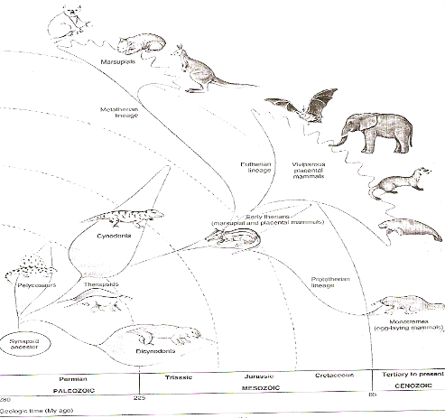

شكل (1-29): شجرة العائلة للبائن
( عن Hickman et al., 2001).

يضم صنف اللبائن العديد من المجاميع التصنيفية الرئيسة والثانوية، وفيما يأتي ايجازاً للبعض منها:
- الصنيف: اللبائن الاولية Subclass: Prototheria
(Pro'to-thir'ee-a)
(Gr. Protos, first, + ther, wild animal)
ظهرت هذه المجموعة من اللبائن خلال الفترة الطباشيرية (Cretaceous period) والفترة المبكرة من الحقبة الحديثة (Cenozoic era) لكن معظمها قد انقرض. وهي ممثلة الان برتبة واحدة هي وحيدة المسلك.
أ- الرتبة: وحيدة المسلك Order: Monotremata
(Mon'o- tre'ma- tah)
(Gr. Monos, single, + trema- hole)
وتضم لبائن بيوضة Oviparous تتمثل بثلاثة انواع تتواجد في استراليا وغينيا الجديدة. واشهرها هو منقار البط (Duck-billed) Ornithorhynchus anatinus (Platypus) الذي يظهر العديد من صفات الطيور حيث يمتلك منقار لحمي يشبه منقار البط مزود بنهايات حسية. والانثى تمتلك مبيضاً واحداً وتضع بيوض. ولافراد هذه الرتبة منطقة مجمع تفتح فيها الفتحات البولية والتناسلية والمخرجية، ومن الانواع الاخرى في هذه الرتبة، آكل النمل الشائك Echidna، Tachyglossus sp. الذي يمتاز بامتلاك خطم ضيق وطويل متكيف للتغذية على النمل الذي يمثل غذائه الرئيس (شكل 1-30).

- الصنيف: اللبائن البعدية Subclass: Metatheria
(Met'a-thir'e-a)
(Gr. Meta, after, + thir, wild animal)
وهي لبائن تتمثل برتبة واحدة هي اللبائن الكيسية او الكيسيات Marsupial mammals.

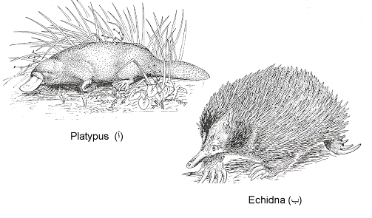
شكل (1-30): اللبائن وحيدة المسلك. (أ) منقار البط، (ب) آكل النمل الشائك.
(عن Kent & Carr, 2001).

أ- الرتبة: الكيسيات Order: Marsupialia
(Mar-su'pe-ay'le-a)
(Gr. Marsypion, little pouch)
وهي لبائن تتميز بأمتلاكها كيس بطني Marsupium تضع فيه صغارها غير مكتملة النمو، ولذلك يستخدم هذا الكيس لاكمال نموها داخله حيث يوجد فيه غدد لبنية ذات حليمات. تتمثل هذه الرتبة بحوالي 260 نوع توجد جميعها في استراليا ويوجد منها نوع واحد في امريكا وهو Opossum (شكل 1-31).

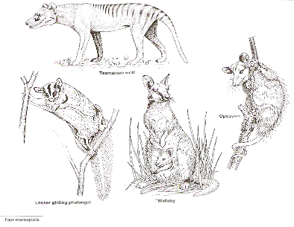
شكل (1-31): اربعة انواع من اللبائن الكيسية
(عن Kent & Carr, 2001).

- الصنيف: اللبائن الحقيقية Subclass: Eutheria
(Yu-thir'e-a)
(Gr. Eu, true + ther, wild animal)
ويضم لبائن ولودة Viviparous يطلق عليها ، اللبائن السخدية Placental mammals. وهي تتمثل بالعديد من الرتب:
أ- الرتبة: آكلة الحشرات Order: Insectivora
(In-sec-tiv'o-ra)
(L. Insectum, an insect, + vorare, to devour)
وتضم لبائن تمثل الحشرات الغذاء الاساسي لها. وهي لبائن واسعة الانتشار تقضي معظم حياتها تحت الارض، تمتاز بأن لها خطم حاد وتتمثل بحوالي 419 نوع، من اشهرها القنفذ (Hedgehogs) (شكل 1-32).

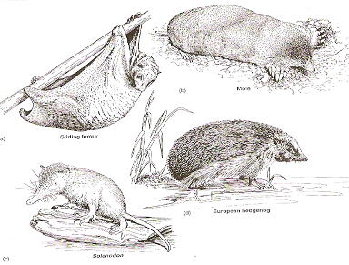

(Kent & Carr, 2001 شكل (1-32): اربعة انواع من آكلة الحشرات. (عن

ج- الرتبة: يدوية الاجنحة Order: Chiroptera
(Ky-rop'ter-a)
(Gr. Cheir, hand, + pteron, wing)
تضم هذه الرتبة انواع الخفافيش التي تعد اللبائن الطائرة الحقيقية الوحيدة، والاجنحة فيها تتمثل بتحور في الطرف الامامي، حيث تستطيل الاصابع (2-5) وتدعم بغشاء جلدي يستخدم للطيران. ويمثل الاصبع الاول، الابهام الذي يكون قصيرا ومزودا بمخلب Claw (شكل 1-33).
تظهر الخفافيش تبايناً كبيراً في الحجم وطبيعة المعيشة، فمنها مايصل مع الجناح الى 1.2-1.5 متر كما هو الحال في Pteropus، وبعضها يتغذى على الفواكه والبعض الاخر على الحشرات وبعضها مفترس مثل الخفاش الماص للدم Desmodus. وتتمثل الرتبة بحوالي 300 نوع.

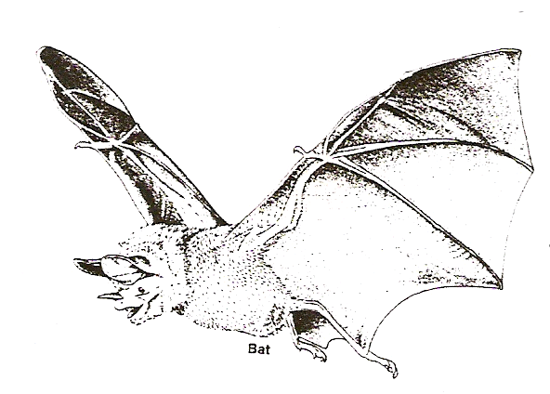

شكل (1-33): يدوية الاجنحة (الخفاش).
د- الرتبة: اللبائن الرئيسة (المقدمة) Order: Primates
(Pry-may'teez)
(L. Prima, first)
تضم هذه الرتبة حيوانات تقع في المقدمة بالنسبة للمملكة الحيوانية كونها تمتلك دماغ جيد النمو وخصوصاً نصفي كرة المخ جيدي التكوين. الكثير من انواعها شجرية (Arboreal) ويبدو انها انحدرت من لبائن شجرية اكلة الحشرات.
يمتاز افراد هذه الرتبة بأن اطرافها خماسة الاصابع وغالباً ما تنتهي الاصابع بأظافر مسطحة (Flat nails)، وتنتهي في البعض بالمخالب (Claws). الجسم فيها مغطى بالشعر كلياً ويستثنى من ذلك الانسان الذي يوجد الشعر في جلده بدرجة اقل من غيره. يفتقد افراد هذه الرتبة الى الحراشف (Scales) والقرون (Horns) والحوافر (Hoofs). تتمثل الرتبة برتيبتين : الاولى تدعى ملتفة الانف
Strepsirhini
(Strep'suh-ry-nee) (Gr. Strepso`, to turn, twist, rhinos, nose)
(شكل 1-34)، و تتمثل بحوالي 47 نوع.
اما الرتيبة الثانية فتدعى مفردة (بسيطة) الانف Haplorhini
(Hap'lo-ry-nee) (Gr. Haploos, single, simple, + rhinos, nose)
وتتمثل بما يقرب من 170 نوع بضمنها الانسان Human.

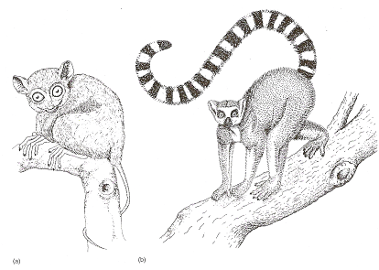
شكل (1-34): نوعين من اللبائن المقدمة من رتيبة ملتفة الانف.Tarsius-(a)
Lemur (b)(عن Kent & Carr, 2001).

هـ- الرتبة: الدرداء Order: Edentata
(E'den-ta'ta)
(L. Edentatus, toothless)
ويطلق عليها أيضاً Xenarthra
(Zen-nar'thra) (Gr. Xenos, intrusive, + arthron, joint)
تضم هذه الرتبة حيوانات يعيش معظمها وسط امريكا وتتمثل بما يقرب من ثلاثين نوعاً. بعضها عديم الاسنان مثل اكل النمل (Anteater)، وبعضها يمتلك اسنان ضعيفة النمو مثل حيوان المدرع Armadillo وحيوان الكسلان Sloth (شكل 1-35).

و- الرتبة: القشريات Order: Pholidota
(Fol'i-do'ta)
(Gr. Pholis, horny scale, + ata, characterized by)
لبائن يغطى الجسم فيها بقشور (حراشف ) متقرنة متراكبة تنشأ من اندماج حزم من الشعر. يعيش افراد هذه الرتبة في المناطق الدافئة من آسيا وافريقيا، مثالها Pangolin.
ز- الرتبة: نبيبية الاسنان Order: Tubulidentata
(Tu'byu0li-den-ta'ta)
(L. Tubulus, tube, + dens, tooth)
تضم لبائن تمتاز بأمتلاكها خطم طويل واسنان ضعيفة النمو(شكل 1-35 ). واللسان فيها يستخدم لاقتناص الحشرات وهو ذو خاصية لزجة. من امثلة هذه الرتبة خنزير الارض Aardvark الذي يوجد في افريقيا.

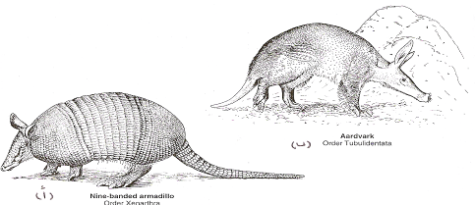
شكل (1-35): نوعين من اللبائن. (أ) حيوان المدرع من رتبة الدرداء Edentata (Xenarthra) (ب) خنزير الارض من رتبة نبيبية الاسنان Tubulidentata. (عن Kent & Carr, 2001).

ح- الرتبة: الارنبيات Order: Lagomorpha
(Lag'o-mor-fa)
(Gr. Lagos, hare, + morphe, form)
يمتلك افراد هذه الرتبة زوجين من القواطع في الفك الاعلى احدهما خلف الاخر، ويكون الزوج الخلفي عادة اقصر من الامامي وهي تستمر بالنمو طيلة حياة الحيوان. والشفة العليا مشطورة كأحد تكيفات التغذية. وجميع الارنبيات عشبية التغذية. وهي موزعة عالمياً، ويوجد منها حوالي 80 نوع.
ط- الرتبة : القوارض Order: Rodentia
(Ro-den'che-a)
(L. Rodere, to gnaw)
تشكل القوارض نسبة تقارب 40% من مجموع انواع اللبائن. وهي تمتاز بأمتلاكها زوج من القواطع في كلا الفكين والتي تستمر بالنمو طيلة حياة الحيوان. اما الانياب فمفقودة مخلفة ثغرة سنية تعرف Diastema. تضم الرتبة عدة عوائل منها:
العائلة Sciuridae ومثالها القندس
العائلة Muridae ومثالها الفئران والجرذان
العائلة Cricetidae ومثالها الهامستر
وتتمثل الرتبة بحوالي 1935 نوع (شكل 1-36).

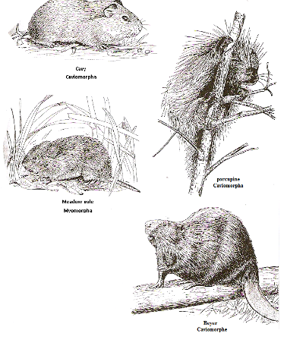

شكل (1-36): انواع من القوارض (عن Kent & Carr, 2001)

ي- الرتبة: الحيتان Order: Cetacea
(See-tay'she-a)
(L. Cetus, whale)
تضم الرتبة لبائن مائية كبيرة (شكل 1-37). وهي تمتاز بأن الجلد

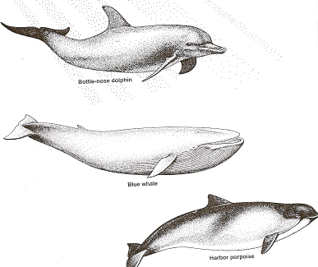

شكل (1-37): انواع من الحيتان (عن Kent & Carr, 2001)

فيها املس (خالٍ من الشعر) باستثناء شعيرات قليلة عند مقدمة الخطم. الاطراف الامامية فيها محورة الى مجاذيف، اما الخلفية فمفقودة. الذيل فيها كبير ومضغوط من الجهتين الظهرية والبطنية ويكون مشطورا. الفتحات الانفية تقع في قمة الرأس، والغدد الجلدية مفقودة بأستثناء اللبنية (Mammary glands) وتلك الموجودة في العيون. والاذن الخارجية مفقودة والعيون صغيرة. تضم الرتبة رتيبتين: الاولى هي الحيتان المسننة (Toothed whales) (Suborder: Odontoceti) وتتمثل بالدولفين (Dolphin) والـ (Porpoises)، والرتيبة الثانية هي رتيبة البالين (Baleen whales) (Suborder: Mysticeti)، والتي عادة تضم حيتان اكبر من افراد الرتيبة الاولى، ومثالها الحوت الرمادي (Gray whale).
ك- الرتبة: الضواري Order: Carnivora

(Car-niv'o-ra)
(L. Caro, flesh, + vorare, to devour)
تضم هذه الرتبة لبائن آكلة لحوم (Carnivorous) وبعضها من القوارض (Omnivorous)، وتمتاز بأمتلاكها ثلاثة ازواج من القواطع الصغيرة في كلا الفكين، والانياب نامية بشكل جيد. تضم هذه الرتبة العديد من الانواع (شكل 1-38) ضمن عوائل مختلفة من بينها:
- عائلة الكلاب ((Canidae ومثالها الكلب (Dog) والذئب (Wolfe) والثعلب (Fox).
- عائلة القطط (Felidae) ومثالها القط الاليف (Domestic cat) والنمر (Tiger) والاسد (Lion) وغيرها.
- عائلة الدببة (Ursidae) ومثالها انواع الدببة.
- عائلة الراكون (Procyonidae) ومثالها الراكون (Racoon).
- عائلة اسود البحر (Otriidae) وتضم اسود البحر.

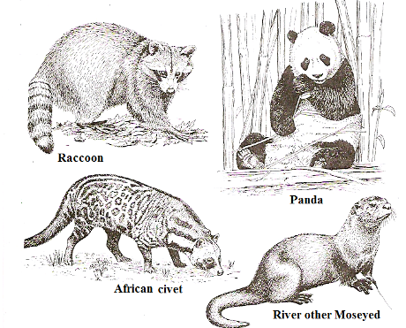

شكل (1-38): انواع من الضواري (عن Kent & Carr, 2001)

ل- الرتبة: الخرطوميات Order: Proboscidea
(Pro'ba-side'-a)
(Gr. Proboskis, elephant's trun;, from pro, befor, + boskein, to feed)
تضم الرتبة لبائن كبيرة الحجم ذات جلد سميك واطراف قوية.وهي تمتلك خرطوم مكون من اندماج الشفة العليا مع المنخر. الانياب مفقودة في حين تستطيل القواطع لتكون مايعرف بأنياب الفيل (Tusk)، والطواحن (Molar) جيدة النمو. مثالها الفيل الاسيوي او الهندي Elephant maximus وهو أكبر وأقوى من النوع الافريقي Loxodonta africana.

م- الرتبة: الوبريات Order: Hyracoidea
(Hy'ra-coi'de-a)
(Gr. Hyrax, shrew)
لبائن تشبه الارنبيات لكنها في الغالب اصغر حجماً ( شكل 1 – 39 ). الاذان الخارجية فيها صغيرة والذنب قصير والشفة العليا مشقوقة.
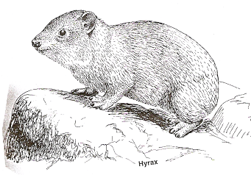
شكل (1-39): الوبر Hyrax. (عن Kent & Carr, 2001).

الاطراف قصيرة والامامية منها رباعية الاصابع في حين تكون الخلفية ثلاثية الاصابع، وجميع الاصابع تنتهي بأظلاف مسطحة صغيرة. تضم
الرتبة احدى نوع ومثالها الوبر (Hyrax).

ن- الرتبة: الخيلانيات Order: Sirenia
(Sy-re'ne-a)
(Gr. Seiren, sea nymph)
تضم الرتبة لبائن مائية، نباتية التغذية، كبيرة الحجم ذات عظام كثيفة وثقيلة. الرأس فيها كبير و الطرف الامامي محور الى مجاذيف (Flippers)، اما الخلفي فغير موجود. من امثلتها ابقار البحر Sea cow (Dugong) التي تتركز في شرق افريقيا وآسيا واستراليا و (Manatees) المتواجدة في منطقة الكاريبي وفلوريدا ونهر الامازون وغرب افريقيا (شكل 1-40).
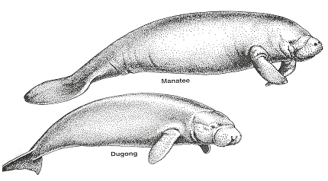

) Kent & Carr, 2001 عن شكل (1-40): نوعين من الخيلانيات.(

س- الرتبة: وترية الاظلاف Order: Perissodactyla
(Pe-ris'so-dak'ti-la)
(Gr. Perissos, odd, + dactylos, toe)
لبائن من الظلفيات تمتاز بأن اصابع الاطراف في الغالب فردية، وكل اصبع مزود بحافر (Hoof) متقرن. تغذيتها عشبية او نباتية، مثالها الحصان (Horse) والحمار الوحشي (Zebra) وغيرها (شكل 1-41).

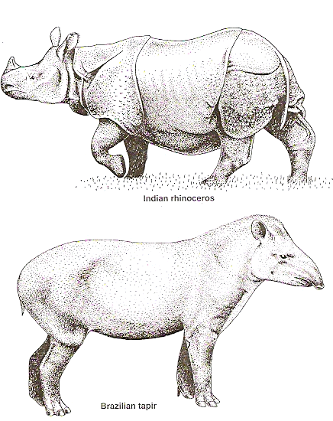
شكل (1-41): نوعين من وترية الاظلاف. (عن Kent & Carr, 2001)

ع- الرتبة: شفعية الاظلاف Order: Artiodactyla
(Ar'te-o-dak'ti-la)
(Gr. Artios, even, + dactylos, toe)
لبائن من الظلفيات تكون اصابع اطرافها زوجية، القواطع والانياب مفقودة غالباً من الفك الاعلى ماعدا في الخنزير. مثالها الخنزير (Pig) والجمل (Camel) والغزال (Deer) وغيرها (شكل 1-42).

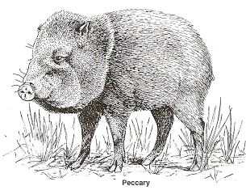
شكل (1-42): نوع من شفعية الاظلاف. (عن Kent & Carr, 2001).

تصنيف الحبليات- المستخلص

الشعبة: الحبليات Phylum: Chordata
(Kor-da'ta) (L. chorda, cord)
الشعيبة: نصفية الحبل Subphylum: Hemichordata
(Hemi-kor-da'ta) (Gr., Hemi, half, + chorda, cord)
الصنف: معوية التنفس Class: Enteropheusta
(En'tero-pne-u-s'ta)
(Gr., enteron, intestine + pnestikos, of or for breathing)
مثال: الديدان البلوطية Acorn worm
Saccoglossus pusillus
(Gr. Sakkos, acorn, + glossa, tongue)
Balanoglossus sp.
(Gr. Balanos, acorn, + glossa, tongue)
الصنف: جناحية الخياشيم Class: Pterobranchia
(Tero-bran-chio) (Gr. Pteron, wing, + branchia, gills)
مثال: قرصية الرأس Cephalodiscus sp.
(Gr. Kephate, head, + diskos, disc)
الشعيبة: ذيلية الحبل Subphylum: Urochordata
(U'ro-kor-da'ta)
(Gr.,Oura, tail + L., chorda, cord + ata, characterized by)
الصنف: الكيسيات Class: Ascidiacea
(Asci-dia-cea)
(Gr., Askiolion, little bag, + acea, suffix)
مثال: زق البحر (بخاخ البحر) Sea squirts (Molgula manhattensis)
الصنف: اليرقيات Class: Larvacea
(Lar-va-cea)
(L., larva, ghost + acea, suffix)
مثال: اويكوبلورا Oikopleura sp.
الصنف: اليافعات Class: Thaliacea
(Tha-lia-cea)
(Gr., Thalia, luxuriance + acea, suffix)
مثال: Doliulum sp. و Salpa sp.
الشعيبة: رأسية الحبل Subphylum: Cephalochordata
(Sef'a-lo-kor-da'ta)
(Gr., kephale`, head + L., chorda, cord)
مثالها: الرميح Branchiostoma lanceolatum
الشعيبة: الفقريات Subphylum: Ver't-bra'ta
(Ver'te-bra'ta) (L., Vertebratus, backboned)
فوق صنف: الاسماك Superclass: Pisces
الصنف: مصفحة (صفائحية) الجلد Class: Ostracodermi
(Os-trak'o-derm) (Gr., ostracon, shell, + derma, skin)
مثال: Hemicyclapis sp
الصنف: دائرية الفم Class: Cyclostomata
(Cy-clo-sto-ma'ta) (L., cyclo, round, + stoma, mouth)
الرتبة : الجرثيات Order: Myxiniformes
(Mik-sy'ny-for-mes) (Gr., Myxa, slime, + form)
مثال : الجرث Myxine glutinosa
الرتبة: الجلكيات Order: Petromyzoniformes
(Pet-ro-my-zo-ni-for-mes)(Gr., Petros, stone, +myzon, sucking)
ويطلق عليها ايضاً صفائحية الرأس Cephalaspidomorphi
(Sef-a-lass'pe-do-morf'e) (Gr.Kephale`,head, + aspidos, shield, + morphe, form)
مثال: الجلكي البحري Lampery (Petromyzon marinus)
الصنف: صفيحية الجلد Class: Placodermi
(Plak'o-dermi) (Gr. Plax, plate, derma, skin)
مثال: Bothriolepis sp. و Coccosteus sp.
الصنف: الاسماك الغضروفية Class: Chondrichthyes
(Kon-drik'thee-eez) (Gr., chondros, cartilage, + ichthyes, fish)
الصنيف: صفائحية الخياشيم subclass: Elasmobranchii
(E-laz'mo-bran'keeii) (Gr. Elasmos, plated, + branchii, gills)
الرتبة: الاشلاق Order: Selachii
(Si-la`'kii)
مثال: كلب السمك Dogfish (Squalus acanthias)
القرش ابو مطرقة Hammer head shark (Sphyrna tudes)
القرش الازرق Blue shark (Carcharius giaucus)
الرتبة: القوابع Order: Batoidea
(Ba-to'i-dea)
مثال: (Diplobatis ommata) Bullseye electric ray
صنيف: كلية الرأس Subclass: Holocephali
(Hol'o-sefa`-li) (Gr. Holos, all, + kephale`, head)
مثال: الكايمير Chimaera monstrosa
الصنف: الاسماك العظمية Class: Osteichthyes
(Os't-ik'thee-eez)(Gr. Osteon, bone, + ichthys, fish)
صنيف: شعاعية الزعانف Subclass: Actinopterygii
(Ak'ti-no'p-te-rij'eei) (Gr. Aktis, ray, + pteryx, fin or wing)
فوق رتبة: الاسماك الغضروفية العظمية Superorder: Chondrostei
(Kon-dros'tee-ii') (Gr. Chrondros, cartilage, + osteon, bone)
مثال: الحفش Acipenser sp.
فوق رتبة: كلية التعظم Superorder: Holostei
(Ho-los'tee-ii) (Gr. Holos, entire, + osteon, bone)
مثال: السمكة ابو منقار Garpike (Lepisosteus osseus)
السمكة الايميا (مقوسة الزعنفة) (Amia calva) Bow fin
فوق رتبة: تامة التعظم Superorder: Teleostei
(Tel'e-os'teei)(Gr. Teleos, perfect, + osteon, bone)
مثال: سمكة الحمري Barbus luteus
سمكة الخشني Liza abu
سمكة الكارب الاعتيادي Cyprinus carpio

تدمج في التصانيف الحديثة فوق رتبة كلية التعظم وفوق رتبة تامة التعظم ضمن مجموعة واحدة اطلق عليها حديثة الزعانف Neopterygii
(Nee'op-te-rij'ee-i) (Gr. Neo,new, + pteryx,fin or wing) وتمثل هذه المجموعة حالياً اكبر مجموعة سمكية حيث تضم مايقرب من 23600 نوع.
صنيف: لحمية الزعانف Subclass: Sarcopterygii
(Sar-cop-te-rij'ee-i)(Gr., Sarkos, flesh, + pteryx, fin or wing)
الرتبة: مفصصة الزعانف Order: Crossopterygii
(Cros-sop-te-rej'ee-ii)
(Gr. Krossoi, fring or tassrels, + pteryx, fin or wing)
مثال: سمكة اللاتيميريا Latimeria chalumnae
الرتبة: الاسماك الرئوية Order: Dipnoi
(Gr. Di, two, + pneustikos, of breathing)
مثال:
السمكة الرئوية الاسترالية Neoceratodus sp.
السمكة الرئوية الافريقي Protopterus sp.
السمكة الرئوية الامريكية الجنوبية Lepidosiren sp.
فوق صنف: رباعية الاقدام Superclass: Tetrapoda
(Tet-ra-po da) (Gr. Tetra, four, + pod, foot)
الصنف: البرمائيات Class: Amphibia
(Am-fib'e-a) (Gr. Amphi, both or double, + bios, life)

الرتبة: عديمة الاقدام Order: Apoda
(A-po-da)
(Gr. A, without, + pod, foot)
وتسمى ايضاً شبيهات الافاعي او الافاعي العارية Gymnophiona
(Jim'no-fy'o-na) (Gr. Gymnos, naked, + ophineos, of a snake)
مثال:
Caecilian sp.
الرتبة: الذيليات Order: Urodela
(Yu'ro-dee'la) (Gr., Oura, tail, + delos, visible)
مثال: Cope Neurergus crocatus crocatus
الرتبة: عديمة الذنب Order: Anura
(An-oura) (Gr. An, without, + oura, tail)
وتسمى ايضاً القافزات Salientia

(Say'lee-ench'e-a) (L. Saliens, leaping, + tia, suffix)
مثال: العلجوم الاخضر Green toad Bufo viridis viridislaurenti
الضفدعة العراقية Frog Rana ridibunda ridibunda Oakkas
الضفدعة الشجرية Tree Frog Hyla arborea savignyiAudouin
الصنف: الزواحف Class: Reptilia
(Rep-til'e-a) (L. Repere, to creep)
الرتبة: السلاحف Order: Testudines
(Tes-tu'din-eez) (L. Testudo, tortoise)
وتسمى أيضاً Chelonia
مثال: Clymms caspica caspica
الرتبة: الحرشفيات Order: Squamata
(Sq'ua-ma'ta) (L.Squamatus, scaly, + ata, characterized by)
الرتيبة: العظايا او السحالي Suborder: Lacertilia
(Lay-sur-till'ee-uh) (L.Lacerta, lizard)
Sauria
مثال: (Sawr'e-a) (Gr. Sauros, lizard)
Mabuya aurata aurata (L.)
الرتيبة: الافاعي Suborder: Serpentes (Ophidia)
(Sur-pen'tes) (L. Serpere, to creep)
مثال: الافعي المرقطة Coluber ventromaculatus Gray
الرتبة: الزواحف خطمية الرأس Order: Rhynchocephalia
(Ri'ko-se-fay'le-a)(Gr. Rhynchos, snout, + kephale, head)
وتسمى ايضاً Sphenodonta
(Sfen'o-don'tuh) (Gr. Sphen, wedge, + dontos, tooth)
وذلك كونها تضم جنس واحد هو Sphenodon
مثال: توتارا (Tuatara) Sphenodon punctatum
الرتبة: التماسيح Order: Crocodilia
(Crok'uh-dil'ee-uh) (L. Crocodilus, crocodile)
مثال: تمساح النيل Nile crocodile (Crocodylus niloticus)
الصنف: الطيور Class: Aves
(Ay'veez) (L. Pl.of avis, bird)
الصنيف: الطيور القديمة Su, bclass: Archaeornithes
(Ar'ke- or'ni-theez) (Gr. Archaios, ancient, + ornis, ornithos, bird)
Archaeopteryx
الصنيف: الطيور الحديثة Subclass: Neornithes
(Ne'a-r'ni-thes) (Gr. Neos, new, + ornis, bird)
فوق رتبة: قديمة الفكوك Superorder: Paleognathae
(Pal-eo-gna-thae) (Gr. Palaios, ancient, + gnathos, jaw)
الرتبة: النعام Order: Struthioniforme (Stroo'thi-on-i-for'meez) (L. Struthio, ostrich, + forma, form)
الرتبة: آلريا Order Rhei formes
( Re i- for meez ) ( Ge. Rbea, mother + zeus, + farm)
مثال: النعامة الامريكية الجنوبية South American Ostrich
(Rhea americana)
الرتبة: الكازواري Order: Casuariiformes
(Kazh'u-ar'ee-i-for'meez) (N.L. Casuarius, type genus + form)
مثال: Emus, Cassowaries
الرتبة: عديمة الاجنحة Order: Apterygiformes
(Ap'te-rij'i-for'meez) (Gr.a, not, + pterys, wing, + form)
مثال: الكيوي Kiwi
الرتبة: جؤجؤية القص Order: Tinamiformes
(Tin-am'i-for'meez) (N.L. Tinamus, type genus, + form)
مثال: Tinamous

فوق رتبة: حديثة الفكوك Superorder: Neognathae
(Ne-og'na-theez) (Gr. Neos, new, + gnathos, jaw)
الرتبة: قصيرة الاجنحة (البطريق) Order: Sphenisciformes
(Sfe-nis'i-for'meez) (Gr. Spheniskos, dim. Of sphen, wedge, form the shortness of the wings, + form)
مثال: البطريق Penguin
الرتبة: Order: Gaviiforms
(Gay'vee-i-for'meez) (L. Gavia, bird, probably sea mew, + form)
مثال: Gavia immer
الرتبة: الغطاسيات Order: Podicipediformes
(Pod'i-si-ped'i-for'meez) (L. Podex, rum, + Pes, pedis, foot)
مثال: Podilymbus podiceps
الرتبة: القطارس Order: Procellariiforms
(Pro-sel-lar'ee-i-for'meez) (L. Procella, tempest, + form)
مثال: Albatrosses ، Fulmar
الرتبة: البجعيات Order: Pelecaniformes
(Pel-e-can-i-for'meez) (Gr. Pelekan, pelican, + form)
مثال: Pelicans، Cormorant، Gannets، Boobies
الرتبة: اللقالق Order: Ciconiiforms
(Si-ko'nee-i-for'meez) (L. Ciconica, stork, + form)
مثال: اللقلق Stork، والفلامنكو Flamingo.

الرتبة: الوزيات Order: Anseriformes
(An'ser-i-for'meez) (L. Anser, goose, + form)
مثال: الوز Goose (Anser anser (L.) )
الرتبة: الصقريات Order: Falconiforms
(Fal'ko-ni-for'meez) (L. Falco, falcon, + form)
مثال: صقر العسل Honey-buzzard (Pernis apvorus (L.) ).
الرتبة: الدجاجيات Order: Galliformes
(Gal'li-for'meez) (L. Gallus, cock, + form)
مثال: الدجاج Gallus domesticus
الدراج العراقي Black partridge (Francolinus francolinus(L.))
الرتبة Order: Gruiforms
(Groo'i-for'meez) (L. Grus, crane, + form)
مثال: Rails, Coots
الرتبة: Order: Charadriiformes
(Ka-rad'ree-i-for'meez) (M.L. Charadrius, genus of plovers, + form)
مثال: Woodcocks, Plovers.
الرتبة: الحماميات Order: Columbiformes
(Co-lumbi for'meez) (L. Columba, dove + form)
مثال: الحمامة Pigeon (Columa livia domestica)
الرتبة: الببغاوات Order: Psittaciformes
(Sit'ta-si-for'meez) (L. Psittacus, parrot, + form)
مثال: الببغاء Parrot
الرتبة: اكلات الموز Order: Musophagiformes
(My'-so-fa-ji- for'meez) (L. Musa, banana, + Gr. Phago, to eat, + form)
الرتبة: Order: Cuculiformes
(Ku-koo'li-for'meez) (L. Cuculus, cuckoo, + form)
مثال: Black billed cuckoo، Yellow billed cuckoo.
الرتبة: الابوام Order: Strigiformes
(Strij'i-for'meez) (L. Strix, screech owl, + form)
مثال: البومة البيضاء White Owl (Tyto alba erlangeri).
الرتبة: Order: Caprimulgiformes
(Kap'ri-mul'ji-for'meez) (L. Caprimulgus, goatsucker, + form)
مثال: Antrostomus sp. و Chordeiles minor.
الرتبة: عديمة الاقدام Order: Apodiformes
(Up-pod'i-for'meez) (Gr. Apous, footless, + form)
مثال: Humming birds.
الرتبة: النقار الاخضر Order: Coliiformes
(Ka-ly'i-for'meez) (Gr. Kolios, green wood pecker, + form)
مثال: Mouse-birds.

الرتبة: Order: Trogoniformes
(Trogo'i-for'meez) (Gr. Trogon, gnawing, + form)
مثال: Trogons.

الرتبة: الشقراقيات Order: Coraciiformes
(Ka-ray'see-i-for'meez)
(N.L. Coraciiform, + Gr. Korakias, akind of raven, + form)
مثال: الهدهد Hoopoe (Upupa epops L.).
نقارات الخشب Order: Piciformes
(Pis'i-for'meez) (L. Picus, wood pecker, + form)
مثال: نقار الخشب الاخضر Green Woodpecker (Picus vividis (L.)).
الرتبة: العصفوريات Order: Passeriformes
(Pas'er-i-for'meez) (L. Passer, sparrow, + form)
مثال: Meadowlark, Warblers.
الصنف: اللبائن Class: Mammalia
(Ma-may'lee-a) (L. Mamma, breast)
الصنيف: اللبائن الاولية Subclass: Prototheria
(Pro'to-thir'ee-a) (Gr. Protos, first, + ther, wild animal)
الرتبة: وحيدة المسلك Order: Monotremata
(Mon'o- tre'ma- tah) (Gr. Monos, single, + trema- hole)
مثال: منقار البط (Ornithorhynchus anatinus) Duck-billed.
الصنيف: اللبائن البعدية Subclass: Metatheria
(Met'a-thir'e-a) (Gr. Meta, after, + thir, wild animal)
الرتبة: الكيسيات Order: Marsupialia
(Mar-su'pe-ay'le-a) (Gr. Marsypion, little pouch)
مثال: الكنغر Kangaroo والاوبوسوم Opossum.
الصنيف: اللبائن الحقيقية Subclass: Eutheria
(Yu-thir'e-a) (Gr. Eu, true + ther, wild animal)
الرتبة: آكلة الحشرات Order: Insectivora
(In-sec-tiv'o-ra) (L. Insectum, an insect, + vorare, to devour)
مثال: القنفذ Hedgehogs (Hemiechinus auratus).
الرتبة: جلدية الاجنحة Order: Dermoptera
(Der-mop'ter-a) (Gr. Derma, skin, + pteron, wing)
مثال: الليمور الطائر Galeopithecus sp..
الرتبة: يدوية الاجنحة Order: Chiroptera
(Ky-rop'ter-a) (Gr. Cheir, hand, + pteron, wing)
مثال: Pteropus sp. ، Desmodus sp..
الرتبة: اللبائن المقدمة او الرئيسة Order: Primates
(Pry-may'teez) (L. Prima, first)
مثال: الغوريلا Gorilla، الانسان Human.
الرتبة: الدرداء Order: Edentata

(E'den-ta'ta) (L. Edentatus, toothless)
ويطلق عليها حاليا Xenarthra
(Zen-nar'thra) (Gr. Xenos, intrusive, + arthron, joint)
مثال: حيوان المدرع Armadillo.
الرتبة: القشريات Order: Pholidota
(Fol'i-do'ta) (Gr. Pholis, horny scale, + ata, characterized by)
مثال: Pangolin (Manis sp.).
الرتبة: الارنبيات Order: Lagomorpha
(Lag'o-mor-fa) (Gr. Lagos, hare, + morphe, form)
مثال: الارنب Rabbit.
الرتبة : القوارض Order: Rodentia
(Ro-den'che-a) (L. Rodere, to gnaw)
مثال: الجرذ Rat (Rattus rattus) والسنجاب Squirel.
الرتبة: الحيتان Order: Cetacea
(See-tay'she-a) (L. Cetus, whale)
مثال: الدولفين Dolphin (Delphinus delphis) والحوت (Orcinus orca).
الرتبة: الضواري Order: Carnivora
(Car-niv'o-ra) (L. Caro, flesh, + vorare, to devour)
مثال: الذئب Wolf (Canis lupus) ، الثعلب الاحمر Vulpes vulpes والنمر Tiger.
الرتبة: نبيبية الاسنان Order: Tubulidentata
(Tu'byu-li-den-ta'ta) (L.Tubulus, tube + den, tooth)
مثال: خنزير الارض Aardvark (Oryctoropus sp.).
الرتبة: الخرطوميات Order: Proboscidea
(Pro'ba-side'-a) (Gr. Proboskis, elephant's trun;, from pro, befor, + boskein, to feed)
مثال: الفيل الاسيوي او الهندي Elephant maximus الفيل الافريقي Loxodonta africana.
الرتبة: الوبريات Order: Hyracoidea
(Hy'ra-coi'de-a) (Gr. Hyrax, shrew)
مثال: الوبر Coney (Hyrax sp.).
الرتبة: الخيلانيات Order: Sirenia
(Sy-re'ne-a) (Gr. Seiren, sea nymph)
مثال: بقر البحر Sea cow (Dugong).
الرتبة: وترية الاظلاف Order: Perissodactyla
(Pe-ris'so-dak'ti-la) (Gr. Perissos, odd, + dactylos, toe)
مثال: الحصان Horse ، الحمار الوحشي Zebra ، وحيد القرن Rhinocerose
الرتبة: شفعية الاظلاف Order: Artiodactyla
(Ar'te-o-dak'ti-la) (Gr. Artios, even, + dactylos, toe)
مثال: الجمل Camel ، الغزال Deer ، المعزة Goat.

